PODER JUDICIAL
DEPARTAMENTO DE PROVEEDURÍA

08 de marzo de 2019 1/9

Atención: Kattia Cordero Solano
Sub proceso compras menores Administración Regional Ciudad Judicial

Referencia: Contratación Directa 2019CD-000025-CJCM
“Proteinasa K Liofilizada, Buffer Gold Start DM y Buffer de extracción de restos óseos” Seguidamente presentamos nuestra oferta de acuerdo con su solicitud:
Ver Anexo: Oferta económica y especificaciones técnicas.

TÉRMINOS DE LA OFERTA

PRECIOS Firmes y definitivos. Libre de impuestos, ya que el Poder Judicial está exento del pago de los mismos. Requerimos del trámite de exoneración por parte de la institución.

PAGO Lo usual de la institución. Transferencia bancaria, 30 días naturales después del recibido conforme. El pago será procedente una vez que opere la recepción definitiva y satisfactoria, este se hará en colones costarricenses.

VIGENCIA 25 días hábiles, a partir de la apertura de ofertas. GARANTÍA 12 meses.
ENTREGA 40 días hábiles después de recibido el pedido, sea vía fax, correo electrónico.
Lugar de entrega: Sección Bioquímica- San Joaquín de Flores- Heredia. Coordinado previamente con Xinia Barrantes al teléfono 2267-1051.

08 de marzo de 2019 2/9

RESPUESTAS AL CARTEL

- Para consultas y aclaraciones: Entendido y aceptado.

- Datos del oferente:

Nombre del oferente | ENHMED S.A.
Cedula Jurídica | 3-101-257737
Nombre del representante | Saylen Morales Hernandez
Número de teléfono | 2281-2827
Correo electrónico | info@enhmed.com
Medio oficial de notificación | karaya@enhmed.com, info@enhmed.com
Número de fax | 2283-4112
Nombre de la persona  encargada del procedimiento | Kendall Araya Ramos
Número de teléfono de la  persona encargada del procedimiento | 2281-2827
Dirección exacta de la empresa | San José, Barrio Escalante 400 mts este y 25 mts Norte de la Iglesia  Santa Teresita, Edificio de dos plantas a mano derecha, número 926.

- Requisitos de admisibilidad:

3.1 Se indica la marca y modelo, así como las demás características técnicas. Entendido y aceptado.
3.2 Se cotiza según la unidad de medida y presentación requerido en el cartel. Entendido y aceptado.
3.3 Plazo máximo de entrega: ver términos de la oferta.
3.4 Garantía: ver términos de la oferta
3.5 Precios: Ver términos de la oferta.

- Condiciones particulares:

4.1 Vigencia de la oferta | 25 días hábiles, a partir de la apertura de ofertas.
4.2 Lugar de entrega del objeto  contractual | Ver términos de la oferta.
4.3 Adjudicación menor o mayor  cantidad de unidades | Entendido y aceptado.
4.4 Moneda | Entendido y aceptado.
4.5 Comparación de precios | Entendido y aceptado.
4.6 Precios cotizados en dólares | Entendido y aceptado.
4.7 Precio unitario | Entendido y aceptado.
4.8 Impuestos | Se realiza la oferta sin impuestos, dado que el Poder Judicial  está exento del pago de impuestos de ventas y consumo.
4.9 Descuentos | Entendido y aceptado.
4.10 Información complementaria | Entendido y aceptado.
4.11 Referencias | Entendido y aceptado.
4.12 Muestras | Entendido y aceptado.

- Método de evaluación
4.13 Quienes participen en el proceso  de contratación deben observar y ajustarse a lo indicado en los documentos adjuntos. | Entendido y aceptado.
4.14 Ofertas en consorcio | Entendido y aceptado.
4.15 Pliego de condiciones | Entendido y aceptado.
4.16 Declaraciones juradas | Ver documento adjunto.
4.17 Presentación en forma conjunta | Entendido y aceptado.
4.18 Ofertas de pago anticipado | Entendido y aceptado.
4.19 Medio de recepción de recursos | Entendido y aceptado.
4.20 Certificación PYME | Entendido y aceptado.
4.21 Referencias de internet | Entendido y aceptado.
4.22 Circular N° 158-2016 | Entendido y aceptado.

08 de marzo de 2019 3/9

Criterios de evaluación | 100% precio. Entendido y aceptado.
Selección de ofertas | En caso de empate entre dos o más PYMES de Producción Nacional, se  seguirá a resolverlo y determinar el adjudicatario o adjudicatario de la siguiente manera: a) Puntaje adicional a cada PYME según criterio desplegado en el cartel. b) Periodo mayor de garantía sobre el objeto cotizado. c) Menor plazo de entrega. d) De persistir el empate, se recurrirá a efectuar un sorteo en el Departamento de Proveeduría. Entendido y aceptado.

SAYLEN JOHANNA MORALES
Firmado digitalmente por SAYLEN JOHANNA MORALES HERNANDEZ (FIRMA)

HERNANDEZ (FIRMA) Fecha: 2019.03.07 10:06:57
-06'00'

Nombre y Firma del Oferente o su representante:
Saylen Morales Hernández
Fecha: 08 de marzo de 2019

08 de marzo de 2019 4/9

OFERTA ECONOMICA Y ESPECIFICACIONES TÉCNICAS
Contratación Directa 2019CD-000025-CJCM
Línea | Cant. | Unidad de  medida | Descripción bien | Precio  Unitario Ofrecido | Precio Total  Ofrecido
1 | 4 | Envases | Proteinasa K Liofilizada  Marca: Promega Código: V3021  Igual a Proteinasa K para Biología Molecular. Presentación en envase de 100 gramos.  Fecha de vencimiento no menor a 12 meses al momento de la entrega.  Presentar Hoja de Seguridad en español (siglas en inglés MSDS) con al menos cinco años de haber sido actualizada.  Todos los productos deben venir con sus etiquetas y empaques originales de fábrica, no se recibirán productos sin sellos originales, ni reempacados en botellas de otros fabricantes. Además, presentar: 1. Permiso de funcionamiento emitido por el Ministerio de Salud, al día y el mismo deberá ser correspondiente con el tipo de actividad que desarrolla la compañía.  - Copia de Regencia Química inscrita ante el Colegio de Química de Costa Rica, al día.  - Copia del Regente Químico inscrito ante el colegio, al día.  - Registro de inscripción de los productos emitido por el Ministerio de Salud al día.  - Ficha de Transporte de los productos químicos, visada por el colegio de Químicos de Costa Rica. | $145.00 | $580.00

08 de marzo de 2019 5/9

2 | 3 | Unidades | Buffer Gold Start DM  Marca: Promega Código: M7432  Buffer Gold Start DM 2411 vial Mezcla lista para el uso que contienen todos los components necesarios (GoTaq G2 Hot Start Polimerasa, buffer, dNTPs y amnesio optimizado). Solo se debe añadir el primer y la muestra. Sin nigún colorante. Con la enzima polimerasa GoTaq G2 de alto rendimiento se une a un anticuerpo que bloquea la actividad de la polimerasa. La actividad de la polimerasa se restaura durante la etapa de desnaturalización inicial, cuando las reacciones de amplificación se calientan a 94-95°C durante dos minutos, que permita el montaje del PCR a temperatura ambiente.  La GoTaq G2 Hot Start polimerasa exhibe actividad 5´ - 3´ exonucleasa. Presentación:  100 reacciones. Fecha de vencimiento no menor a 12 meses al momento de la entrega. Presentar Hoja de Seguridad en español (siglas en inglés MSDS) con al menos cinco años de haber sido actualizada.  Todos los productos deben venir con sus etiquetas y empaques originales de fábrica, no se recibirán productos sin sellos originales, ni reempacados en botellas de otros fabricantes. Además, presentar: 1. Permiso de funcionamiento emitido por el Ministerio de Salud, al día y el mismo deberá ser correspondiente con el tipo de actividad que desarrolla la compañía.  - Copia de Regencia Química inscrita ante el Colegio de Química de Costa Rica, al día.  - Copia del Regente Químico inscrito ante el colegio, al día.  - Registro de inscripción de los productos emitido por el Ministerio de Salud al día.  - Ficha de Transporte de los productos químicos, visada por el colegio de Químicos de Costa Rica. | $105.00 | $315.00

08 de marzo de 2019 6/9

3 | 2 | Unidades | Buffer de Extracción de restos Óseos  Marca: Promega Código: X176X  Kit de extracción buffer para restos óseos. Incluir los protocolos de extracción. Fecha d vencimiento no menor a 12 meses al momento de la entrega.  Presentar Hoja de Seguridad en español (siglas en inglés MSDS) con al menos cinco años de haber sido actualizada.  Todos los productos deben venir con sus etiquetas y empaques originales de fábrica, no se recibirán productos sin sellos originales, ni reempacados en botellas de otros fabricantes. Además, presentar: 1. Permiso de funcionamiento emitido por el Ministerio de Salud, al día y el mismo deberá ser correspondiente con el tipo de actividad que desarrolla la compañía.  - Copia de Regencia Química inscrita ante el Colegio de Química de Costa Rica, al día.  - Copia del Regente Químico inscrito ante el colegio, al día.  - Registro de inscripción de los productos emitido por el Ministerio de Salud al día.  - Ficha de Transporte de los productos químicos, visada por el colegio de Químicos de Costa Rica. | $350.00 | $700.00
 |  |  |  | Precio total: | $1,595.00
 |  |  |  | Descuento: | $0.00
 |  |  |  | Precio menos  descuento: | $1,595.00
 |  |  |  | Precio Total  Oferta en  letras: | Mil quinientos  noventa y cinco dólares con 00/100
Requiere exoneración de impuestos de nacionalización
Marque con una X: Si () No (x) Observaciones:
1. El y la oferente deberán indicar un único plazo de entrega el cual se verá suspendido al momento en que
el adjudicatario haga la entrega de todos los documentos requeridos para el trámite de la exoneración y seguirá contando a partir del día hábil siguiente en que la Administración entregue al contratista la nota de exoneración debidamente aprobada por el Ministerio de Hacienda. Se aclara que cuando el adjudicatario o adjudicataria requiera que se endose la factura o la guía de transporte y se deban firmar cesiones de derecho, las mismas deberán adjuntarse a los documentos presentados para el trámite de exoneración, con el fin de que una vez listo dicho trámite se retiren debidamente firmados. Caso

08 de marzo de 2019 7/9
contrario, no se suspenderá el plazo de entrega de requerir firmas adicionales al trámite normal de la
exoneración. En todo caso se aclara que el plazo de entrega propuesto en la oferta no deberá contemplar el tiempo que demanda la Administración en llevar a cabo estos trámites.
En caso de que no se marque ninguna opción se dará por entendido que no requiere exoneración de impuestos.
El detalle del trámite de exoneración de impuestos de nacionalización y el trámite del pago al pedido del exterior se encuentran disponibles en la https://www.poder-judicial.go.cr/proveeduria, en el apartado de Información de interés del oferente.

SAYLEN JOHANNA MORALES

Firmado digitalmente por SAYLEN JOHANNA MORALES HERNANDEZ (FIRMA)

Nombre y Firma del Oferente o su representante: Fecha: 08 de marzo de 2019
HERNANDEZ (FIRMA) Fecha: 2019.03.07 10:02:59 -06'00'

Saylen Morales Hernández

08 de marzo de 2019 8/9

Apartado 1 Declaración jurada
Declaro bajo juramento:

- Que mi representada se encuentra al día en el pago de impuestos nacionales.
- Que mi representada no está afectada por causal de prohibición para contratar con el Estado y sus Instituciones según lo indicado en el art. 22 y 22 BIS de la Ley de Contratación Administrativa.
- Que mi representada no se encuentra inhabilitada para contratar con el sector público de conformidad con el artículo 100 y 100 BIS de la Ley de Contratación Administrativa.
- Que las personas que ocupan cargos directivos o gerenciales, representantes, apoderados y los accionistas de esta empresa no se encuentran afectos por las incompatibilidades que indica el art. 18 de la “Ley Contra la Corrupción y el Enriquecimiento ilícito en la función Pública".
- Que mi representada cuenta con la suficiente solvencia económica para atender y soportar el negocio que oferta en caso de resultar adjudicataria.
- Que acepto y cumpliré fielmente con las condiciones, requerimientos, especificaciones y requisitos técnicos de esta contratación.
- Que el personal propuesto para la realización del proyecto no tiene ningún asunto judicial en trámite en los despachos en los que está realizando las labores de los trabajos que se estarán

contratando.

SAYLEN JOHANNA MORALES

Firmado digitalmente por SAYLEN JOHANNA MORALES HERNANDEZ (FIRMA)

HERNANDEZ (FIRMA) Fecha: 2019.03.07 10:03:29
-06'00'

Nombre y Firma del Oferente o su representante:
Saylen Morales Hernández
Fecha: 08 de marzo de 2019

08 de marzo de 2019 9/9

Apartado 2

RESPUESTA A LAS CONDICIONES GENERALES

Del oferente: Entendido y aceptado.
Documentos a aportar: Entendido y aceptado. Ver documentos adjuntos.
- Certificación FODESAF: se adjunta.
- Certificación obligaciones obrero patronales con la CCSS: se adjunta.
De las certificaciones que la Administración Regional de la Ciudad Judicial consultará vía sistema electrónico: Entendido y aceptado.
De la verificación del ajuste en la contratación: Entendido y aceptado.
De los términos de pago: Entendido y aceptado. Ver términos de la oferta. De los Daños, Perjuicios y Seguridad Social: Entendido y aceptado.

Atentamente,

SAYLEN JOHANNA MORALES

Firmado digitalmente por SAYLEN JOHANNA MORALES HERNANDEZ (FIRMA)

HERNANDEZ (FIRMA) Fecha: 2019.03.07 10:04:00
-06'00'

Nombre y Firma del Oferente o su representante:
Saylen Morales Hernández
Fecha: 08 de marzo de 2019

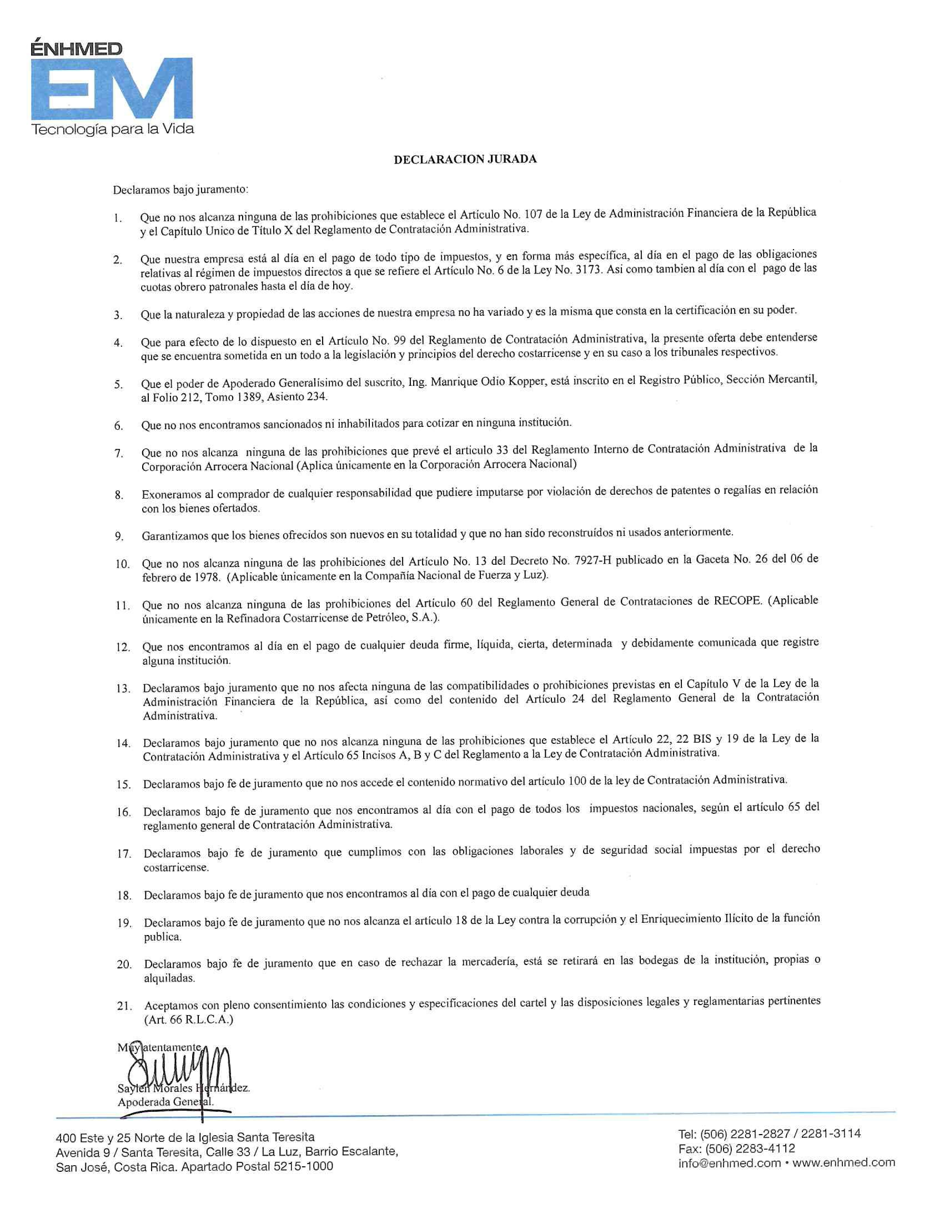

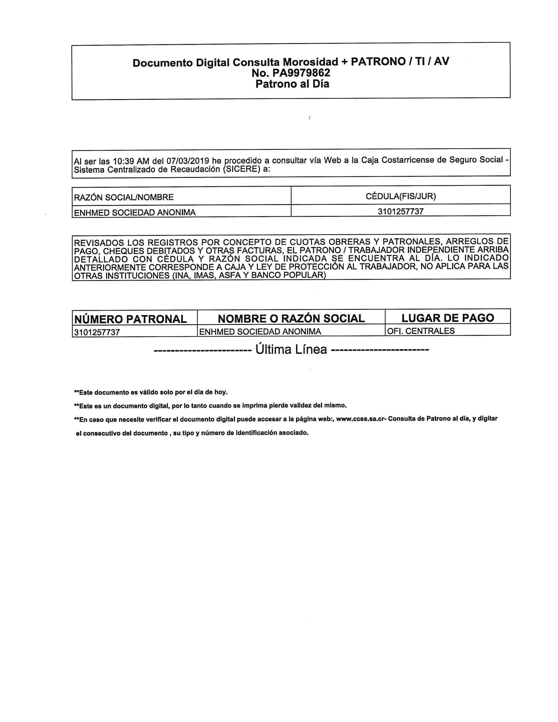

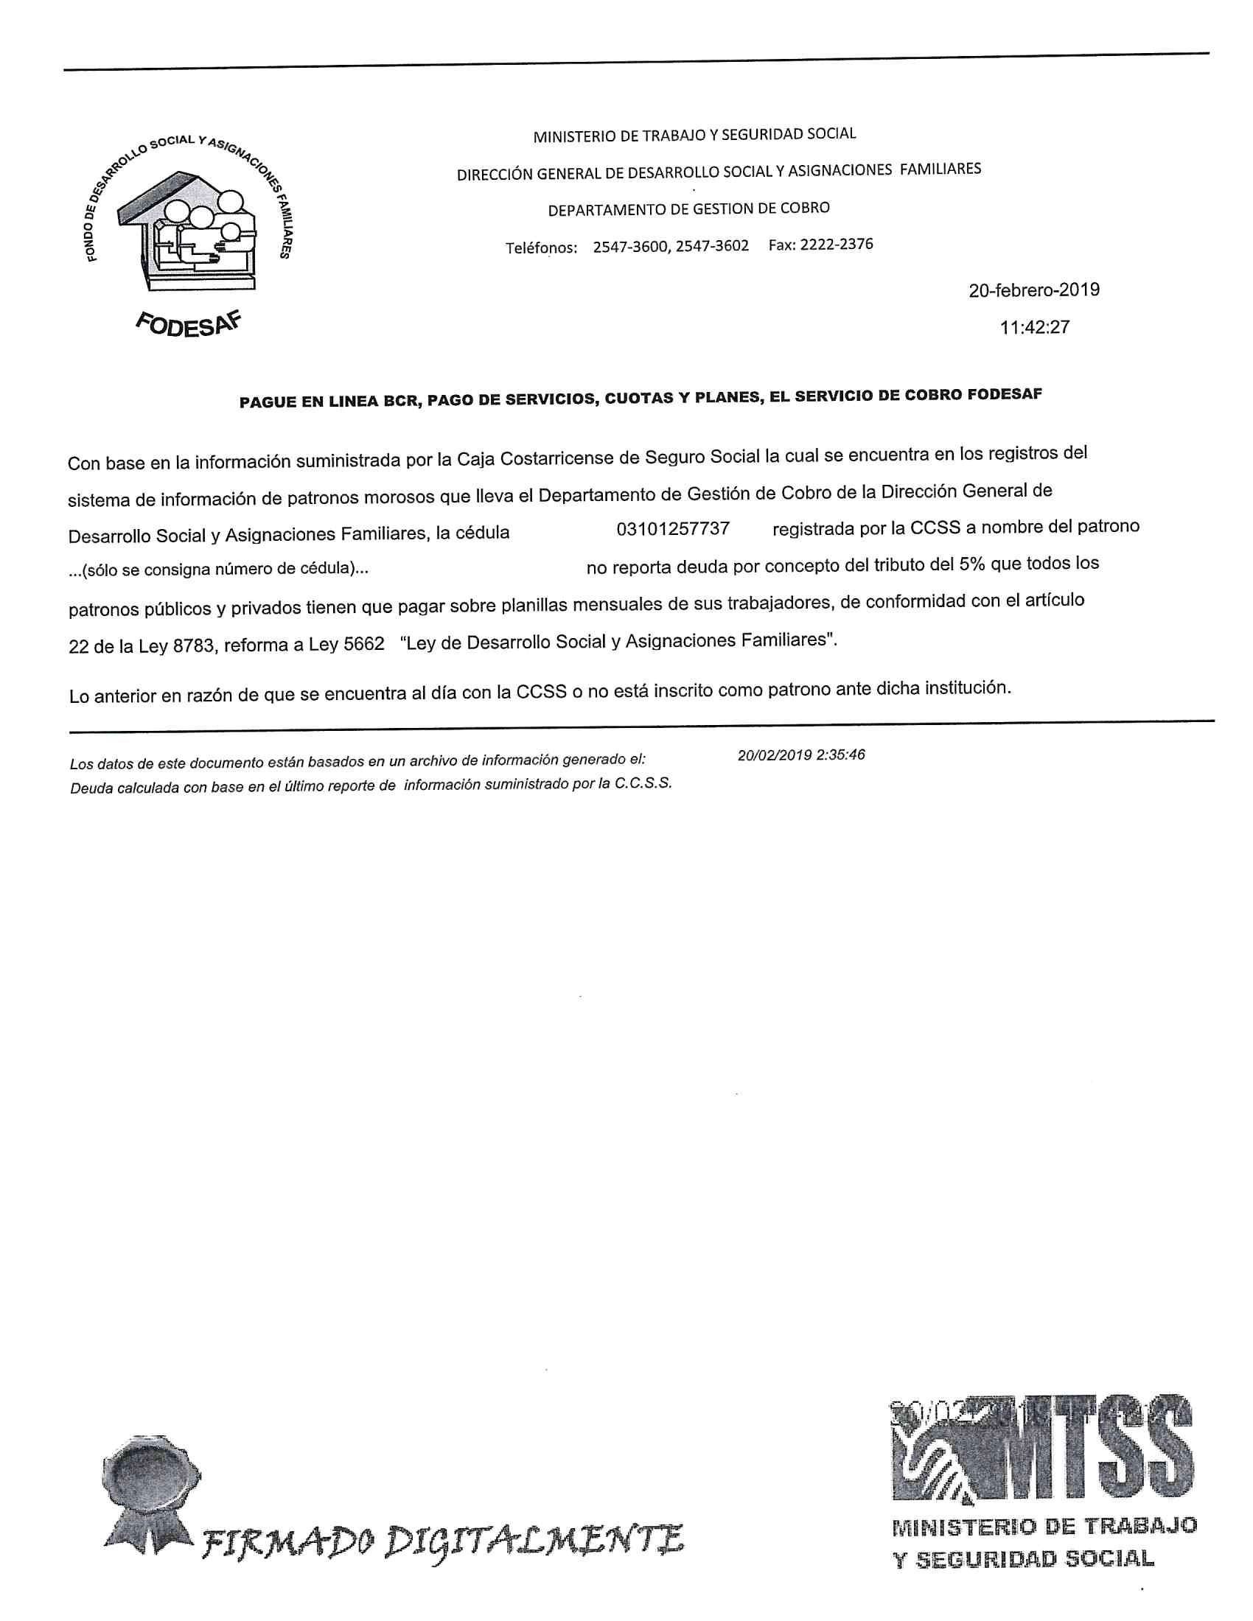

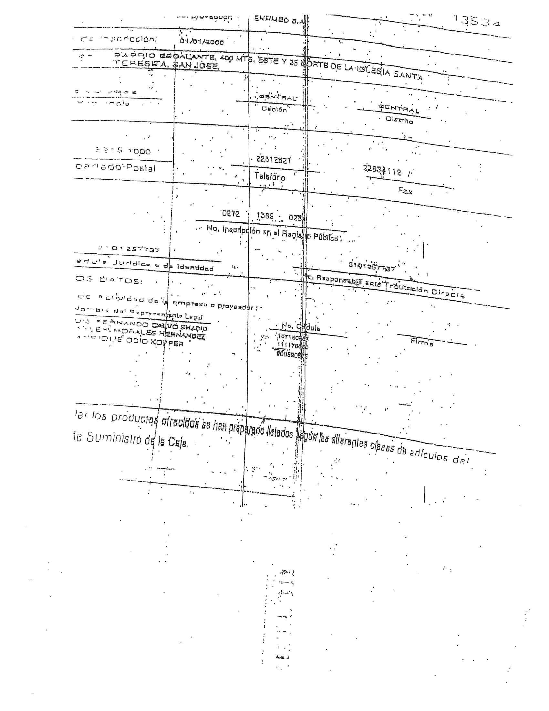

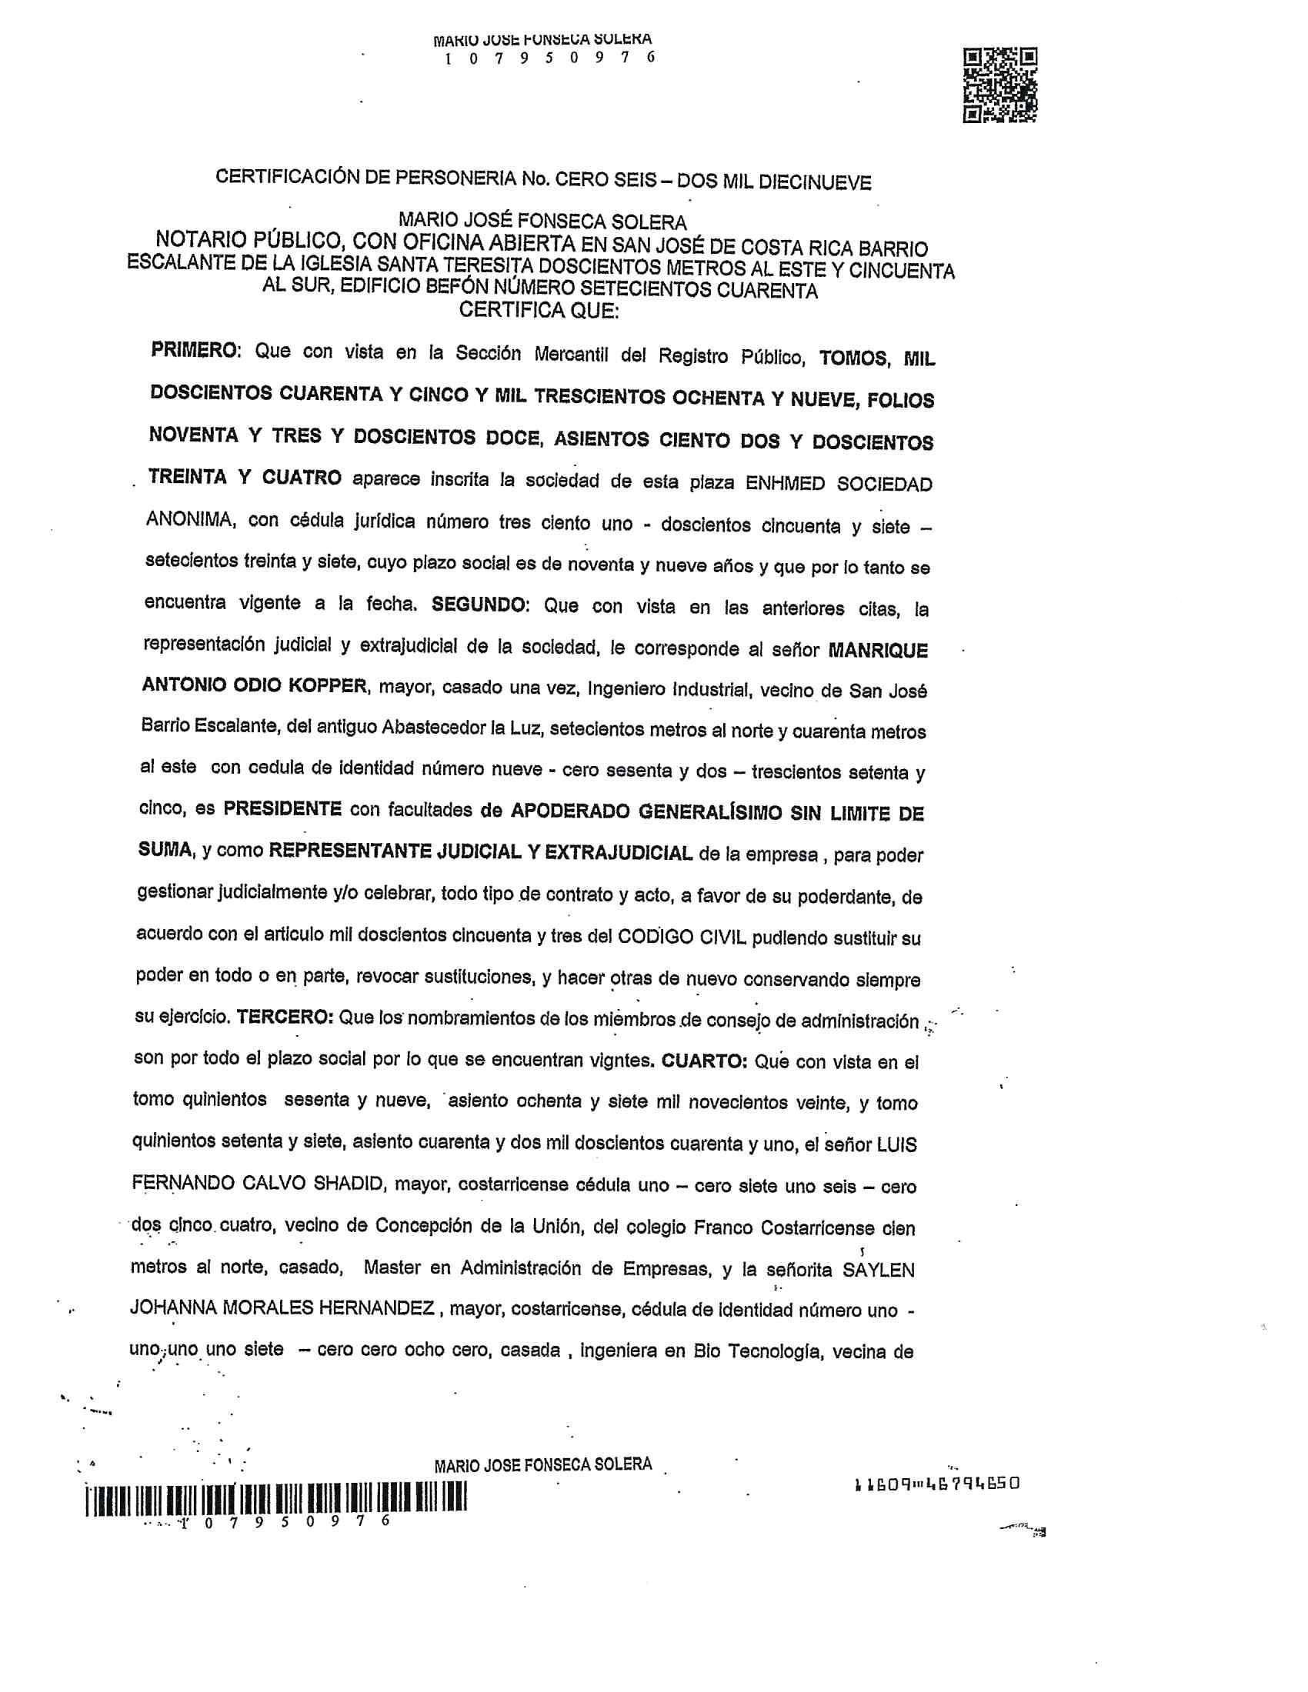

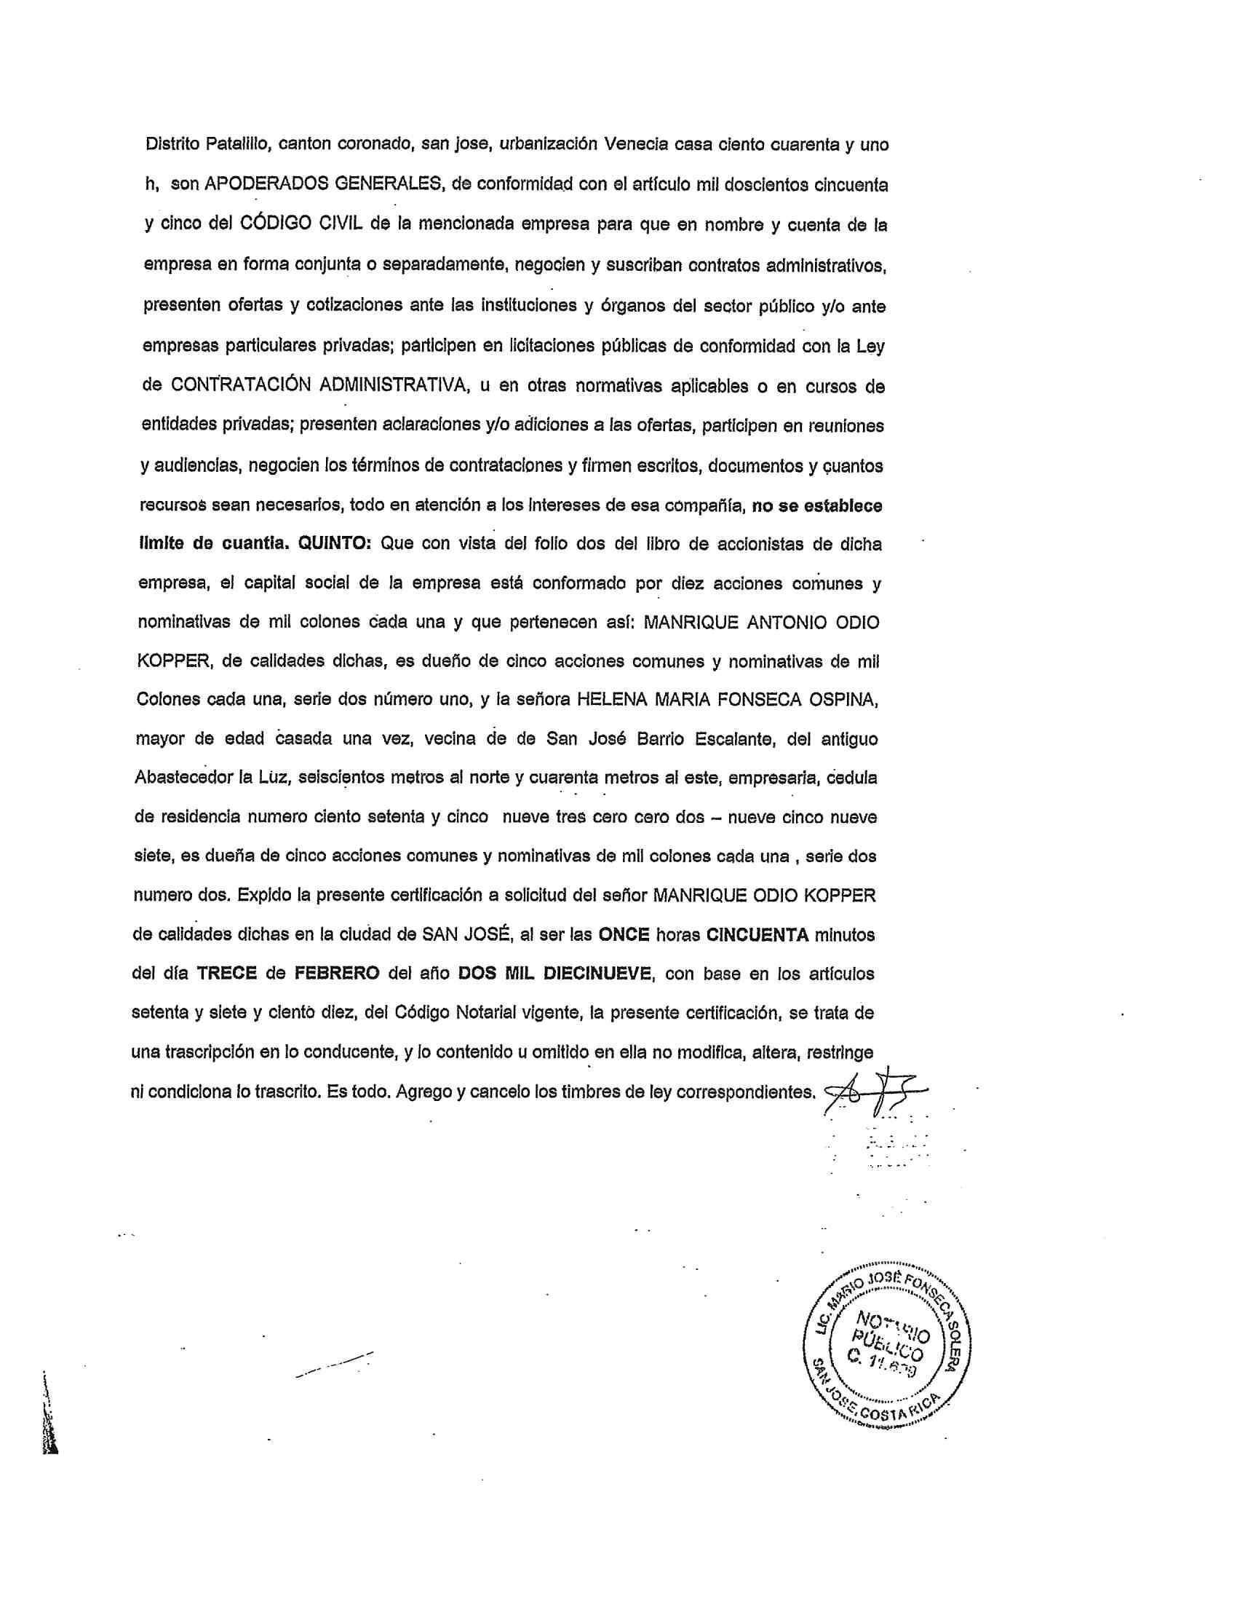

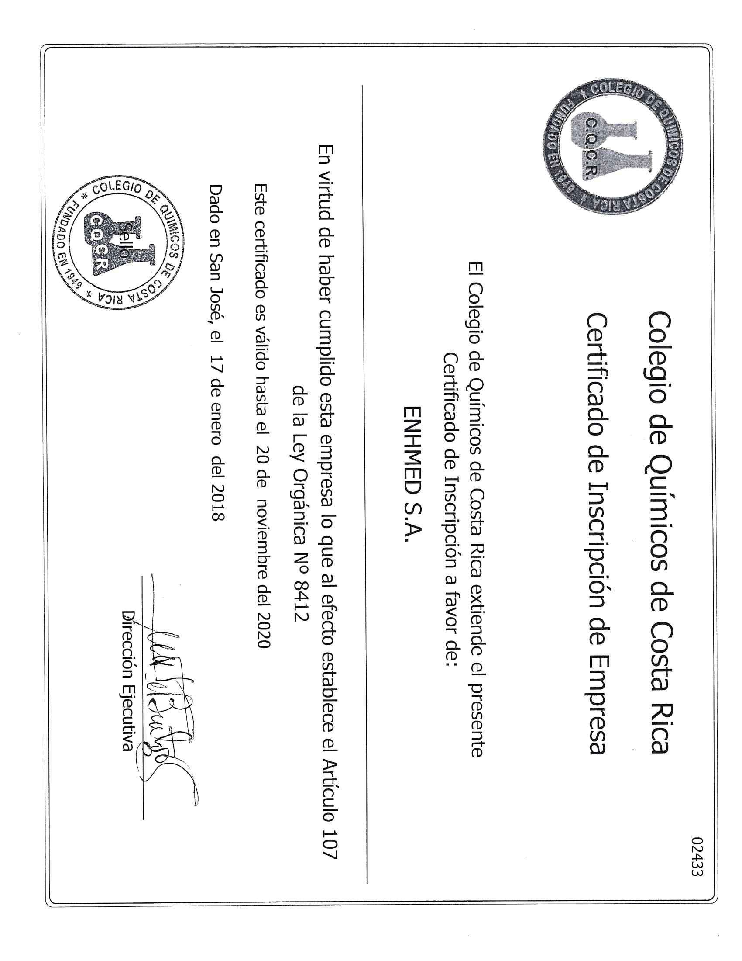

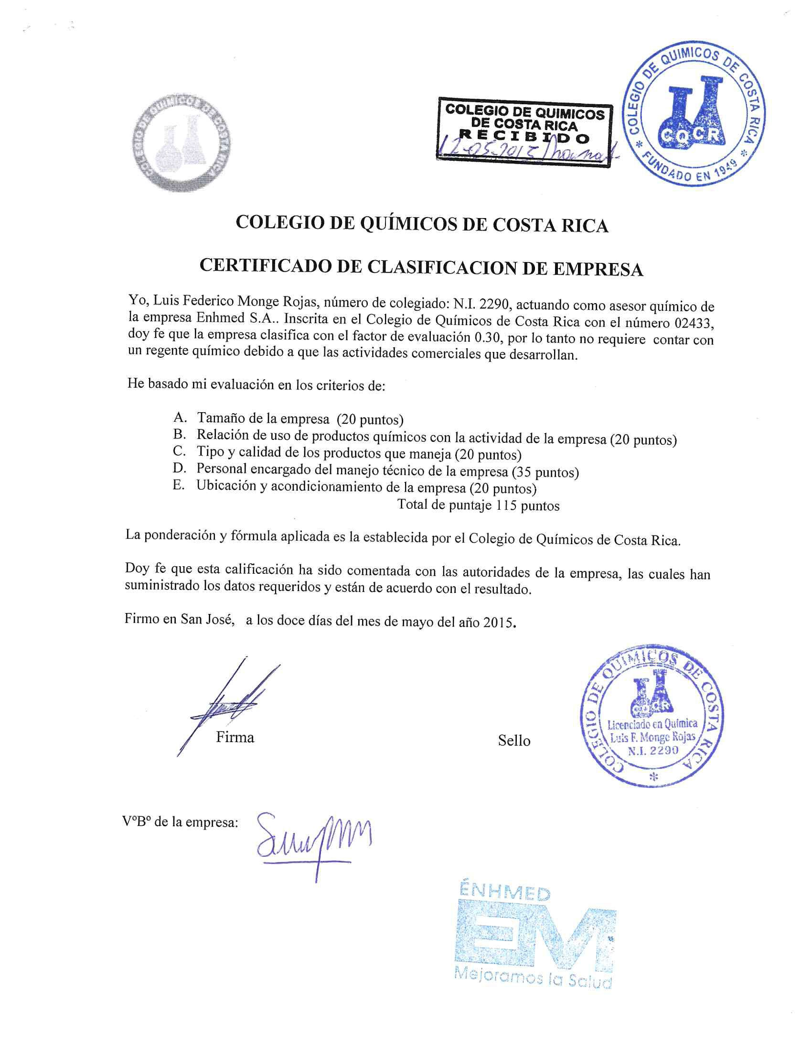

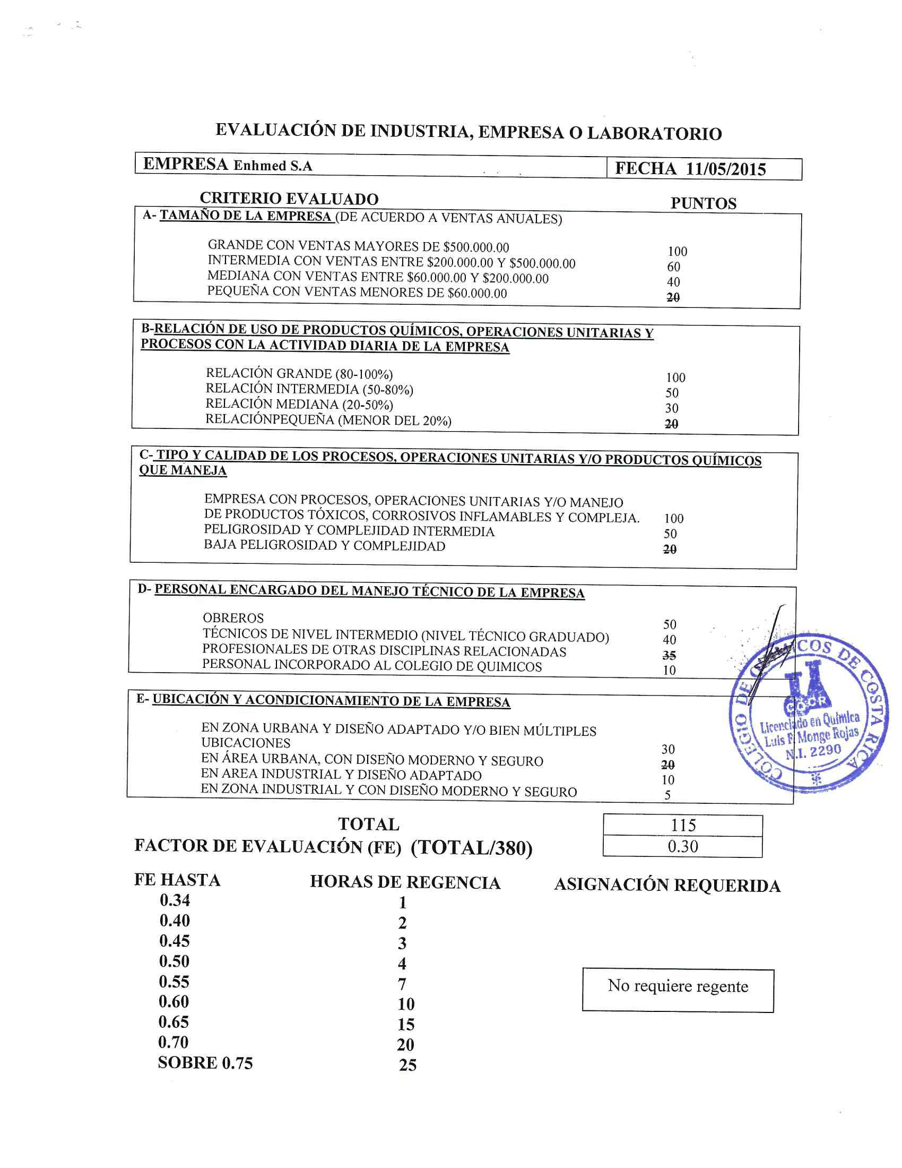

Safety Data Sheet

acc. to OSHA HCS
Page 1/7

Printing date 08/18/2015 Reviewed on 08/18/2015

*
1: Identification

  - Product identifier
Trade name: Bone Incubation Buffer
Article number: X176X
  - Relevant identified uses of the substance or mixture and uses advised against
No further relevant information available.
Application of the substance / the mixture Laboratory chemicals
  - Details of the supplier of the safety data sheet Manufacturer/Supplier:
Promega Corporation 2800 Woods Hollow Road Madison, WI 53711 U.S.A.
1-800-356-9526 or (608)-274-4330
Information department: SDS author: Regulatory.Affairs@promega.com
  - Emergency telephone number:
For Chemical Emergency Spill, Leak, Fire, Exposure, or Accident Call CHEMTREC Day or Night Within USA and Canada: 1-800-424-9300
Outside USA and Canada: +1 703-527-3887 (collect calls accepted)

*
2: Hazard(s) identification

  - Classification of the substance or mixture
Classification according to the Hazard Communication Standard (HCS)
The product is not classified as hazardous according to the HCS regulation.

  - Label elements
Labelling according to Regulation (EC) No 1272/2008 Void
Hazard pictograms Void Signal word Void Hazard statements Void Classification system:
NFPA ratings (scale 0 - 4)
Health = 1
Fire = 0
Reactivity = 0
HMIS-ratings (scale 0 - 4)
Health = 1
Fire = 0
Reactivity = 0
OSHA Hazard Overview (Criteria according to 29CFR1910.1200): Not applicable
Target Organ(s): Not applicable or unknown
  - Other hazards
This mixture has not been tested to determine the overall health hazard; therefore in accordance with 29CFR1910.1200, the data reported above pertains to the hazardous ingredients of this mixture.
(Contd. on page 2)
US

Safety Data Sheet

acc. to OSHA HCS
Page 2/7

Printing date 08/18/2015 Reviewed on 08/18/2015

Trade name: Bone Incubation Buffer

(Contd. of page 1)
Results of PBT and vPvB assessment PBT: Not applicable.
vPvB: Not applicable.

*
3: Composition/information on ingredients
3.2 Chemical characterization: Mixtures
Description:
The product is a mixture of the hazardous substances listed below along with unlisted nonhazardous substances. The exact concentration percentages of the hazardous substances are withheld as a Promega Corp. trade secret.
Additional information: For the wording of the listed risk phrases refer to section 15.

Dangerous components:
151-21-3 | sodium dodecyl sulphate | <1.00%
 | Flam. Sol. 1, H228; Aquatic Chronic 2, H411; Acute Tox. 4, H302; Acute Tox. 4, H332; Skin Irrit. 2, H315; Eye Irrit. 2, H319; STOT SE 3, H335

*
4: First-aid measures

  - Description of first aid measures
General information: No special measures required.
After inhalation: If the patient feels unwell or is concerned, obtain medical advice.
After skin contact: Generally the product does not irritate the skin.
After eye contact: Rinse opened eye for several minutes under running water.
After swallowing: If the patient feels unwell or is concerned, obtain medical advice.
  - Most important symptoms and effects, both acute and delayed None
  - Indication of any immediate medical attention and special treatment needed
No further relevant information available.

*
5: Fire-fighting measures

  - Extinguishing media Suitable extinguishing agents:
CO2, extinguishing powder or water spray. Fight larger fires with water spray or alcohol resistant foam.
  - Special hazards arising from the substance or mixture None known
  - Advice for firefighters No special advice
Protective equipment: No special measures required.

*
6: Accidental release measures
  - Personal precautions, protective equipment and emergency procedures Not required.
  - Environmental precautions:
Dilute with plenty of water.
Do not allow to enter sewers/ surface or ground water.
  - Methods and material for containment and cleaning up:
Absorb with liquid-binding material (sand, diatomite, acid binders, universal binders, sawdust).
  - Reference to other sections
No dangerous substances are released.
See Section 7 for information on safe handling.
(Contd. on page 3)
US

Safety Data Sheet
acc. to OSHA HCS
Page 3/7

Printing date 08/18/2015 Reviewed on 08/18/2015

Trade name: Bone Incubation Buffer

(Contd. of page 2)
See Section 13 for disposal information.

*
7: Handling and storage

  - Precautions for safe handling No special measures required.
Information about protection against explosions and fires: The product is not flammable.
  - Conditions for safe storage, including any incompatibilities Storage:
Requirements to be met by storerooms and receptacles: No special requirements.
Information about storage in one common storage facility: Not required.
Further information about storage conditions: None.
  - Specific end use(s) No further relevant information available.

*
8: Exposure controls/personal protection

  - Control parameters
Components with limit values that require monitoring at the workplace:
The product does not contain any relevant quantities of materials with critical values that have to be monitored at the workplace.
Additional information: The lists that were valid during the creation were used as basis.
  - Exposure controls Personal protective equipment:
General protective and hygienic measures:
The usual precautionary measures for handling chemicals should be followed.
Breathing equipment: Not required. Protection of hands: Not required. Material of gloves
The selection of the suitable gloves does not only depend on the material, but also on further marks of quality and varies from manufacturer to manufacturer. As the product is a preparation of several substances, the resistance of the glove material can not be calculated in advance and has therefore to be checked prior to the application.
Eye protection: Not required.

*
9: Physical and chemical properties
(Contd. on page 4)
US

9.1 Information on basic physical and chemical properties General Information
Appearance:
Form: Fluid
Color: Colorless
Odor: Not determined
Odour threshold: Not determined.
Change in condition
Melting point/Melting range: 0 °C (32 °F)
Boiling point/Boiling range: 100 °C (212 °F)
Flash point: Not applicable.
Flammability (solid, gaseous): Not applicable.

Safety Data Sheet
acc. to OSHA HCS
Page 4/7

Printing date 08/18/2015 Reviewed on 08/18/2015

Trade name: Bone Incubation Buffer

Ignition temperature:
Decomposition temperature: Not determined.
Auto igniting: Product is not selfigniting.
Danger of explosion: Product does not present an explosion hazard.
Explosion limits:
Lower: Not determined.
Upper: Not determined.
Vapor pressure: Not determined.
Density: Not determined.
Relative density Not determined.
Vapour density Not determined.
Evaporation rate Not determined.
Solubility in / Miscibility with
Water: Fully miscible.
Partition coefficient (n-octanol/water): Not determined.
Viscosity:
Dynamic: Not determined.
Kinematic: Not determined.
Organic solvents: 0.0 %
Water: 96.9 %
Solids content: 2.6 %
9.2 Other information No further relevant information available.

*
(Contd. of page 3)
10: Stability and reactivity

  - Reactivity No further relevant information available.
  - Chemical stability
Thermal decomposition / conditions to be avoided: No decomposition if used according to specifications.
  - Possibility of hazardous reactions No dangerous reactions known.
  - Conditions to avoid No further relevant information available.
  - Incompatible materials: No further relevant information available.
  - Hazardous decomposition products: No dangerous decomposition products known.

*
11: Toxicological information
IARC (International Agency for Research on Cancer)
None of the ingredients are listed.
11.1 Information on toxicological effects
Acute toxicity:
LD/LC50 values that are relevant for classification: No data available
Primary irritant effect:
on the skin: Based on available data, the classification criteria are not met. on the eye: Based on available data, the classification criteria are not met. Sensitization: Based on available data, the classification criteria are not met. Additional toxicological information:
Carcinogenic categories
(Contd. on page 5)
US

Safety Data Sheet
acc. to OSHA HCS
Page 5/7

Printing date 08/18/2015 Reviewed on 08/18/2015

Trade name: Bone Incubation Buffer

NTP (National Toxicology Program)
None of the ingredients are listed.
OSHA-Ca (Occupational Safety & Health Administration)
None of the ingredients are listed.

*
(Contd. of page 4)
12: Ecological information

  - Toxicity
Aquatic toxicity: Not harmful to the aquatic environment
  - Persistence and degradability Not available
  - Bioaccumulative potential Not known
  - Mobility in soil No further relevant information available.
Ecotoxical effects: Remark: Not available
Additional ecological information: General notes:
Water hazard class 1 (Self-assessment): slightly hazardous for water
Do not allow undiluted product or large quantities of it to reach ground water, water course or sewage system.
  - Results of PBT and vPvB assessment PBT: Not applicable.
vPvB: Not applicable.
  - Other adverse effects No further relevant information available.

*
13: Disposal considerations

13.1 Waste treatment methods Recommendation:
Disposal should be in accordance with applicable regional, national and local laws and regulations.
Refer to Section 7: Handling and Storage and Section 8: Exposure Control/Personal Protection for additional handling information and protection of employees.
Uncleaned packagings:
Recommendation: Disposal must be made according to official regulations.
Recommended cleansing agent: Water, if necessary with cleansing agents.

*
14: Transport information
(Contd. on page 6)
US

14.1 UN-Number | Not hazardous for transportation
DOT, ADR, ADN, IMDG, IATA | Void
14.2 UN proper shipping name | None
DOT, ADR, ADN, IMDG, IATA | Void
14.3 Transport hazard class(es) | None
DOT, ADR, ADN, IMDG, IATA
Class | Void
14.4 Packing group | None
DOT, ADR, IMDG, IATA | Void

Safety Data Sheet
acc. to OSHA HCS
Page 6/7

Printing date 08/18/2015 Reviewed on 08/18/2015

Trade name: Bone Incubation Buffer

14.5 Environmental hazards:
Marine pollutant: | No
14.6 Special precautions for user | Not applicable.
14.7 Transport in bulk according to Anne | x II of
MARPOL73/78 and the IBC Code | Not applicable.
UN "Model Regulation": | Void

*
(Contd. of page 5)
15: Regulatory information
15.1 Safety, health and environmental regulations/legislation specific for the substance or mixture
Sara
Proposition 65
Cancerogenity categories
National regulations:
Water hazard class: Water hazard class 1 (Self-assessment): slightly hazardous for water.
15.2 Chemical safety assessment: A Chemical Safety Assessment has not been carried out.
US

Section 355 (extremely hazardous substances):
None of the ingredients are listed.
Section 313 (Specific toxic chemical listings):
None of the ingredients are listed.
TSCA (Toxic Substances Control Act):
All ingredients are listed.

Chemicals known to cause cancer:
None of the ingredients are listed.
Chemicals known to cause reproductive toxicity for females:
None of the ingredients are listed.
Chemicals known to cause reproductive toxicity for males:
None of the ingredients are listed.
Chemicals known to cause developmental toxicity:
None of the ingredients are listed.

EPA (Environmental Protection Agency)
None of the ingredients are listed.
TLV (Threshold Limit Value established by ACGIH)
None of the ingredients are listed.
MAK (German Maximum Workplace Concentration)
None of the ingredients are listed.
NIOSH-Ca (National Institute for Occupational Safety and Health)
None of the ingredients are listed.

(Contd. on page 7)

Safety Data Sheet

acc. to OSHA HCS
Page 7/7

Printing date 08/18/2015 Reviewed on 08/18/2015

Trade name: Bone Incubation Buffer
(Contd. of page 6)

*
16: Other information
This information is based on our present knowledge. However, this shall not constitute a guarantee for any specific product features and shall not establish a legally valid contractual relationship.
Department issuing SDS:
Promega Corporation
Environmental Health and Safety Department 2800 Woods Hollow Road
Madison, WI Ph:(608)274-4330
Abbreviations and acronyms:
RID: Règlement international concernant le transport des marchandises dangereuses par chemin de fer (Regulations Concerning the International Transport of Dangerous Goods by Rail)
ICAO: Internation Civil Aviation Organization
ADR: Accord européen sur le transport des marchandises dangereuses par Route (European Agreement concerning the International Carriage of Dangerous Goods by Road)
IMDG: International Maritime Code for Dangerous Goods DOT: US Department of Transportation
IATA: International Air Transport Association
GHS: Globally Harmonized System of Classification and Labeling of Chemicals ACGIH: American Conference of Governmental Industrial Hygienists
EINECS: European Inventory of Existing Commercial Chemical Substances ELINCS: European List of Notified Chemical Substances
CAS: Chemical Abstracts Service (division of the American Chemical Society) NFPA: National Fire Protection Association (USA)
HMIS: Hazardous Materials Identification System (USA) LC50: Lethal concentration, 50 percent
LD50: Lethal dose, 50 percent
PBT: Persistent, Bioaccumulative and Toxic vPvB: very Persistent and very Bioaccumulative
Flam. Sol. 1: Flammable solids, Hazard Category 1 Acute Tox. 4: Acute toxicity, Hazard Category 4
Skin Irrit. 2: Skin corrosion/irritation, Hazard Category 2
Eye Irrit. 2: Serious eye damage/eye irritation, Hazard Category 2
STOT SE 3: Specific target organ toxicity - Single exposure, Hazard Category 3
Aquatic Chronic 2: Hazardous to the aquatic environment - Chronic Hazard, Category 2
* Data compared to the previous version altered.
US

Certificate of Analysis

Proteinase K:
Part No. Size
V302B 100mg

Description: Proteinase K, produced by the fungus Tritirachium album Limber, is a serine protease that exhibits a very broad cleavage specificity. It cleaves peptide bonds adjacent to the carboxylic group of aliphatic and aromatic amino acids and is useful for general digestion of protein in biological samples (1). It has been purified to be free of RNase and DNase activities. The stability of Proteinase K in urea and SDS and its ability to digest native proteins make it useful for a variety of applications, including preparation of chromosomal DNA for pulsed-field gel electrophoresis (2), protein fingerprinting (3,4) and removal of nucleases from preparations of DNA (5) and RNA (6,7). A typical working concentration for Proteinase K is 50–100µg/ml.
Molecular Weight: 28,900 daltons.
Reconstitution: Proteinase K is supplied as a lyophilized powder. Reconstitute in 50mM Tris-HCl (pH 8.0), 10mM CaCl2.
Source: Tritirachium album Limber.
Specific Activity: ≥30mAnson units/mg protein. See Product Information Label.
Storage Conditions: See the Product Information Label for storage recommendations. The lyophilized powder should be stored desiccated. The reconstituted protease should be stored at –20°C, where it is stable for 2–3 months. Avoid multiple freeze-thaw cycles or exposure to frequent temperature changes. These fluctuations can greatly alter product stability. It is best to prepare proteases just prior to use or aliquot and freeze at –20°C. See the expiration date on the Product Information Label.
Part# 9PIV302
Revised 8/17

*AF9PIV302 0817V302*
AF9PIV302 0817V302

Quality Control Assays
Activity Assay: An amount of 2.2µg of Proteinase K is assayed in reaction buffer containing 33.3mM HEPES (pH 7.5), 1mM CaCl2 and 4.8mM Suc-Gly-Gly-Phe-pNA in a final volume of 0.75ml. Kinetics are recorded for 3 minutes at a wave- length of 405nm.
Exonuclease Assay: To test for DNase or RNase activity, 50ng of radiolabeled DNA or RNA is incubated with 20µg of Proteinase K for 3 hours at 37°C in 0.77X MULTI-CORE™ Buffer. The release of radiolabeled nucleotides is monitored by scintillation counting of TCA-soluble material. Minimum passing specification is ≤3% release for both DNase and RNase.
Promega Corporation

2800 Woods Hollow Road

Madison, WI 53711-5399 USA Telephone 608-274-4330

Toll Free 800-356-9526

Fax 608-277-2516

Internet www.promega.com

PRODUCT USE LIMITATIONS, WARRANTY, DISCLAIMER
Promega manufactures products for a number of intended uses. Please refer to the product label for the intended use statements for specific products. Promega products contain chemicals which may be harmful if misused. Due care should be exercised with all Promega products to prevent direct human contact.

Each Promega product is shipped with documentation stating specifications and other technical information. Promega products are warranted to meet or exceed the stated specifications. Promega's sole obligation and the customer's sole remedy is limited to replace- ment of products free of charge in the event products fail to perform as warranted. Promega makes no other warranty of any kind whatsoever, and SPECIFICALLY DISCLAIMS AND EXCLUDES ALL OTHER WAR- RANTIES OF ANY KIND OR NATURE WHATSOEVER, DIRECTLY OR INDIRECTLY, EXPRESS OR IMPLIED, INCLUDING, WITHOUT LIMITATION, AS TO THE SUITABILITY, PRODUCTIVITY, DURABILITY, FITNESS FOR A PARTICULAR PURPOSE OR USE, MER- CHANTABILITY, CONDITION, OR ANY OTHER MAT- TER WITH RESPECT TO PROMEGA PRODUCTS. In
no event shall Promega be liable for claims for any other damages, whether direct, incidental, foresee- able, consequential, or special (including but not lim- ited to loss of use, revenue or profit), whether based upon warranty, contract, tort (including negligence) or strict liability arising in connection with the sale or the failure of Promega products to perform in accordance with the stated specifications.

© 1999–2001, 2004, 2006, 2008, 2013, 2016, 2017
Promega Corporation. All Rights Reserved.

MULTI-CORE is a trademark of Promega Corporation.
Triton is a registered trademark of Union Carbide Chemicals and Plastics Co., Inc.
All specifications are subject to change without prior notice.
Product claims are subject to change. Please con- tact Promega Technical Services or access the Promega online catalog for the most up-to-date infor- mation on Promega products.
Signed by:

R. Wheeler, Quality Assurance
Part# 9PIV302
Printed in USA. Revised 8/17.

Usage Information

1. Reaction Conditions
Protein Denaturation: In general, proteins require denaturation and disulfide bond cleavage before enzymatic digestion can go to completion. Proteinase K displays strong proteolytic activity on denatured proteins and on native proteins as well (1).
- Dissolve 1–10mg of the target protein in 6M guanidine-HCl (or 6–8M urea), 50mM Tris-HCl (pH 8), 2–5mM DTT (or β-mercaptoethanol) in a reaction volume of up to 1ml (25µl minimum).
- Heat at 95°C for 15–20 minutes or at 60°C for 45–60 minutes. If smaller amounts of protein are to be digested, the recommended conditions given can be scaled down proportionally. However, under no conditions should less than 25µl of the dissolving agent be used.
- After denaturation, allow the reaction to cool and add 50mM Tris-HCl (pH 7.5), 5mM CaCl2 until the guanidine-HCl or urea concentration is below 2M.
Protease Digestion: Add Proteinase K to the reaction to a final concentration of 50– 100µg/ml. Incubate at 37–56°C for at least 1 hour. Reducing the temperature to below 37°C will decrease the digestion rate. Longer incubations of up to 24 hours may be required, depending on the protein. If using longer incubations, one must be very careful to avoid bacterial contamination.
To terminate the reaction, add an inhibitor of Proteinase K such as PMSF (1) or DFP. The reaction can also be terminated by the addition of EGTA (pH 8.0) to a final concentration of 2mM or by TCA precipitation. Proteinase K may not be completely inactivated by EGTA, as this enzyme retains partial activity in the absence of calcium (7). Heat treatment (10–15 minutes at 65°C) only partially inactivates Proteinase K (inhibition by no more than 20–25%).
Protein Cleavage and Nuclease Removal: Proteinase K can be used to cleave native proteins and to remove nucleases from DNA (5) or RNA (6,7) preparations. If digestion of a nondenatured (native) protein is desired, incubate the protein with Proteinase K at a concentration of 50–100µg/ml at 37–56°C in 50mM Tris-HCl (pH 7.5), 5mM CaCl2 or another buffer that is compatible with the stability of the target protein.
To remove nucleases from DNA/RNA preparations, incubate the nucleic acid with Proteinase K at a concentration of 50µg/ml at 37°C in 0.01M Tris (pH 7.8), 5mM EDTA, 0.5% SDS (7).
Inhibitors: Phenylmethylsulfonyl fluoride (5mM PMSF; 1,8), Diisopropyl phosphoro- fluoridate (DFP), EGTA. Proteinase K is not inhibited by EDTA, iodoacetic acid, TLCK or TPCK.
Stability: Proteinase K is a very stable protease, active in wide pH and temperature ranges. The protease is active in a pH range of 4.3–12.0, with optimal activity at pH 8.0. Proteinase K has a broad temperature profile, retaining >80% of its activity at tempera- tures of 20–60°C (8). The protease is active in SDS concentrations as high as 0.5%. Calcium is a stabilizer of Proteinase K; however, when Ca2+ is removed from the enzyme, 20% of the catalytic activity may still remain (7). This may be enough activity to degrade proteins commonly found in nucleic acid preparations. The enzyme is also active in 1% (w/v) Triton® X-100 (8).
2. References
- Ebeling, W. et al. (1974) Proteinase K from Tritiachium album Limber. Eur. J. Biochem. 47, 91–7.
- Schwartz, D.C. and Cantor, C.R. (1984) Separation of yeast chromosome-sized DNAs by pulsed-field gradient gel electrophoresis. Cell 37, 67–75.
- Cleveland, D.W. et al. (1977) Peptide mapping by limited proteolysis in sodium dodecyl sulfate and analysis by gel electrophoresis. J. Biol. Chem. 252, 1102–6.
- Hames, B.D. (1981) Peptide mapping by limited proteolysis using SDS-polyacry- lamide gel electrophoresis. In: Gel Electrophoresis of Proteins, A Practical Approach,
B.D. Hames and D. Rickwood, eds., IRL Press, Oxford, 219.
- Herrmann, B.G. and Frischauf, A.M. (1987) Isolation of genomic DNA. Meth. Enzymol. 152, 180–3.
- Lee, J.J. and Costlow, N.A. (1987) A molecular titration assay to measure transcript prevalence levels. Meth. Enzymol. 152, 633–48.
- Sambrook, J., Fritsch, E.F. and Maniatis, T. (1989) Molecular Cloning: A Laboratory Manual, Volume 3, Cold Spring Harbor Laboratory, Cold Spring Harbor, NY, B.16.
- Sweeney, P.J. and Walker, J.M. (1993) Enzymes of molecular biology. In: Methods in Molecular Biology, Vol. 16, M.M. Burrell, ed., Humana Press, Inc., Totowa, NJ, 305.

Part# 9PIV302
Printed in USA. Revised 8/17.

Promega Corporation · 2800 Woods Hollow Road·Madison, WI 53711-5399 U.S.A. · Toll Free in the USA 800-356-9526 · Telephone 608-274-4330 · www.promega.com

Bone Extraction Protocol to be Used With the DNA IQ™ System
Description
Reagents Available From Promega Protocol for DNA Extraction From Bone
  - Preparation of Reagents
  - DNA Extraction from Bone References

Description
This protocol was developed externally in collaboration with Promega to preprocess pulverized bone samples in preparation for DNA purification using the DNA IQ™ System (Cat.# DC6700 and DC6701) (1). The resulting purified DNA can be used as a template in amplification reactions for both genomic and mitochondrial sequences. This protocol was tested externally on mass grave remains under various soil conditions, but due to the nature of this sample type (i.e., the samples may have been exposed to environmen- tal factors for long periods of time and the amount of biological material may be
limiting), DNA capable of being amplified may not be obtained from all samples.

Bone must be preprocessed to efficiently extract DNA from the calcium matrix. The success of the extraction process depends on the degree of grinding, which can be accomplished by physical grinding or with a drill operated at low speed to reduce heat buildup. The extraction process works most efficiently with finely ground bone in which cells interspersed in the bone matrix are more accessible for lysis.

The success of purifying nuclear or mitochondrial DNA from bone also depends on DNA integrity. Soil conditions and humidity have a profound effect on DNA quality. The DNA IQ™ Resin removes very small DNA fragments, which can act as PCR inhibitors, leading to improved amplification results. However, if the DNA is degraded to very small fragments no DNA will be obtained. With the DNA IQ™ System, contaminating microbial DNA will be isolated in addition to the human DNA so discarding or scrubbing the outer layer of bone is advisable, especially when examining mitochondrial DNA.

Promega offers the DNA IQ™ System, Proteinase K (V3021), DTT (V3151), DNA IQ™ Lysis Buffer (Cat.# A8261), as well as custom manufacturing of the Bone Incubation Buffer used in this protocol.
Revised 4/08

Reagents Available From Promega
- Proteinase K (Cat.# V3021)
- Incubation Buffer, Custom* (for reconstituting lyophilized Proteinase K)
- Bone Incubation Buffer*
- DNA IQ™ System (Cat.# DC6700 or DC6701, for DNA purification)
- DNA IQ™ Lysis Buffer (Cat.# A8261)
• DTT (Cat.# V3151)
- PolyATract® System 1000 Magnetic Separation Stand (Cat.# Z5410) or MagneSphere® Magnetic Technology Stand (Cat. #Z5332 or Cat.# Z5342)
*Available by custom order. Please contact Promega for additional information.

Storage Conditions: Store Proteinase K and DTT at –20°C. The Bone Incubation Buffer and Incubation Buffer can be stored at –20°C to 25°C. The SDS in the Bone Incubation Buffer may form a precipitate if stored below room temperature. Warm the Bone Incubation Buffer at 37°C to dissolve the precipitate prior to use. Store all other components at 22–25°C.

Protocol for DNA Extraction From Bone
Materials to Be Supplied by the User
- 56°C water bath
- 65°C heat block
- 95–100% ethanol
- isopropyl alcohol
- 15ml tubes
- microcentrifuge tubes, 1.5ml
- aerosol-resistant micropipette tips
- Proteinase K (Cat.# V3021)
- Incubation Buffer, Custom* (for reconstituting lyophilized Proteinase K)
- Bone Incubation Buffer*
- DNA IQ™ System (Cat.# DC6700 or DC6701)
- DNA IQ™ Lysis Buffer (Cat.# A8261)
• DTT (Cat.# V3151)
- PolyATract® System 1000 Magnetic Separation Stand (Cat.# Z5410) or MagneSphere® Magnetic Technology Stand (Cat. #Z5332 or Cat.# Z5342)
*Available by custom order. Please contact Promega for additional information.

- Preparation of Reagents
Preparation of Stock Proteinase K Solution
  - Add 5.5ml of Incubation Buffer per 100mg Proteinase K, and gently swirl to dissolve. The final concentration of Proteinase K will be 18mg/ml.
  - Dispense the Stock Proteinase K Solution into smaller aliquots that reflect usage, and store at –20°C for up to 1 year. Each sample requires 168µl of Stock Proteinase K Solution. The Proteinase K can be frozen and thawed up to 5 times with no significant loss in activity. Prior to use, Proteinase K should be thawed and stored on ice.

Preparation of Proteinase K Digestion Solution
- This solution should be made up fresh and used immediately. Each sample requires up to 3ml of Proteinase K Digestion Solution. Prepare the Proteinase K Digestion Solution by combining the Bone Incubation Buffer and Stock Proteinase K Solution in the proportions indicated below.
Bone Incubation Buffer 944µl Stock Proteinase K Solution 56µl Total Volume 1000µl
- Mix gently, and store at room temperature prior to use.

Preparation of 1M DTT
- Dissolve 5g of powdered DTT in nuclease-free water so that the final volume is 32.4ml.
- Dispense into aliquots that reflect usage, and freeze at –20°C.

Preparation of Lysis Buffer
- Determine the total amount of Lysis Buffer to be used (see Step 4 of Section B below).
- Add 1µl of 1M DTT per 100µl of Lysis Buffer.

Preparation of 1X DNA IQ™ Wash Buffer
- For the DNA IQ™ System (Cat.# DC6700: 400 samples) add 35ml of 95–100% ethanol and 35ml of isopropyl alcohol to the 2X Wash Buffer.
For the DNA IQ™ System (Cat.# DC6701: 100 samples) add 15ml of 95–100% ethanol and 15ml of isopropyl alcohol to the 2X Wash Buffer.
- Replace cap, and mix by inverting several times. Mark label to record the addition of alcohols. Solution can be stored at room temperature. Make sure bottle is closed tightly to prevent evaporation.

- DNA Extraction from Bone
  - Pulverize up to 2g bone, observing appropriate precautions to avoid contamination and excess heat. The amount of bone used initially will depend on the quality of bone sample. Avoid the outer surface of bone, especially if mitochondrial DNA is being examined, to reduce contamination.
  - Place the bone in up to 3ml of freshly prepared Proteinase K Digestion Solution in a 15ml tube, and incubate at 56°C for 1 hour (see Notes 1–2).
Notes:
    - Coarsely ground bone may require longer incubation times.
    - Add Proteinase K Digestion Solution to cover the entire sample.

    - Remove the remaining bone by centrifugation at 5000rpm for 5 minutes. Transfer solution to a new 15ml tube.
    - Add 2 volumes of DNA IQ™ Lysis Buffer to the solution.

    - Vortex the DNA IQ™ Resin bottle for 10 seconds at high speed or until resin is thoroughly resuspended. Add 15µl of resin to the sample. Keep the resin resuspended in the stock bottle while dispensing to obtain uniform results.
    - Vortex the sample/Lysis Buffer/resin mixture for 5 seconds at high speed.
    - Incubate at room temperature for 10 minutes, mixing one to three times by inverting the tube.
    - Vortex for 5 seconds at high speed, and place the tube in the magnetic stand. Carefully remove the solution. If resin does not form a distinct pellet on the side of the tube, vortex the tube and quickly place back in the stand.
Note: If the PolyATtract® System Magnetic Separation Stand is not available for 15ml tubes, a MagneSphere® Technology Magnetic Separation Stand for 1.5ml tubes (Cat.# Z5332 or Z5342) can be used. To use one of the MagneSphere® Technology Magnetic Separation Stands, vortex solution as described in Step 8. Place up to 1.5ml sample/Lysis Buffer/resin mixture in a 1.5ml tube, and place the tube in the magnetic stand. After the resin has collected at the side of the tube, carefully remove and discard the solution without disturbing the resin. Add more sample/Lysis Buffer/resin mixture. Repeat until all resin is captured and all of the solution has been removed.
    - Add 100µl of Lysis Buffer, vortex for 2 seconds at high speed. Carefully transfer the mixture to a 1.5ml tube, making sure all resin is transferred.
    - Vortex for 2 seconds at high speed, place the tube in the magnetic stand, and carefully remove and discard the solution.
    - Add 100µl of prepared 1X Wash Buffer (see DNA IQ™ System—Small Sample Casework Protocol Technical Bulletin #TB296). Remove tube from the magnetic stand, and vortex for 2 seconds at high speed.
    - Return tube to the magnetic stand. Dispose of all Wash Buffer.
    - Repeat Steps 11 and 12 two more times for a total of 3 washes, making sure all of the solution is removed after the last wash.
    - With the tubes in the magnetic stand and the lids open, air-dry the resin for 5 minutes.
Note: Do not dry for more than 20 minutes, as this may inhibit removal of DNA from the resin.

    - Add 25–100µl of Elution Buffer, depending on how much biological material was used. Lower elution volume ensures a higher final concentration of DNA.
    - Close the lid, and vortex tube for 2 seconds at high speed. Place at 65°C for 5 minutes.
    - Remove tube from the heat source, and vortex for 2 seconds at high speed. Immediately place in the magnetic stand.
    - Transfer the solution to a container of choice.
Note: The DNA solution can be stored at 4°C for short-term storage or at –20°C or –70°C for long-term storage.

Reference
1. Primorac, D., personal communication.

Certificate of Analysis GoTaq® G2 Hot Start Green Master Mix
Cat.# | Size  (Based on 50µl | GoTaq® G2 Hot Start
M7421 | Reactions)  10 reactions | Green Master Mix, 2X  1 × 0.25ml (M742E) | Nuclease-Free Water  1 × 1.25ml (P119A)
M7422 | 100 reactions | 2 × 1.25ml (M742A) | 2 × 1.25ml (P119A)
M7423 | 1,000 reactions | 1 × 25ml (M742B) | 1 × 25ml (P119C)

Part# 9PIM742
Revised 4/18

Description: GoTaq® G2 Hot Start Green Master Mix(a,b) is a premixed ready-to-use solution containing GoTaq® G2 Hot Start Polymerase, dNTPs, MgCl2 and reaction buffers at optimal concentrations for efficient amplification of DNA templates by PCR. GoTaq® G2 Hot Start Polymerase contains the high-performance GoTaq® G2 DNA Polymerase bound to a proprietary antibody that blocks polymerase activity. The polymerase activity is restored during the initial denaturation step when amplification reactions are heated at 94–95°C for two minutes. This allows hot-start PCR in which polymerase activity is inhibited at temperatures below 70°C, allowing convenient room-temperature reaction setup. Hot-start PCR is advantageous for some amplification targets, because it may eliminate or minimize primer-dimer and secondary products. In some cases, hot-start PCR may improve yields. GoTaq® G2 Hot Start Green Master Mix contains two dyes (blue and yellow) that allow monitoring of progress during electrophoresis. Reactions assembled with GoTaq® G2 Hot Start Green Master Mix have sufficient density for direct loading onto agarose gels. GoTaq® G2 Hot Start Polymerase exhibits 5´→3´ exonuclease activity.
GoTaq® G2 Hot Start Green Master Mix is recommended for any amplification reaction that will be visualized by agarose gel electrophoresis and ethidium bromide staining. The master mix is not recommended if any downstream applications use absorbance or fluorescence excitation, as the yellow and blue dyes in the reaction buffer may interfere with these applications. The dyes absorb between 225–300nm, making standard A260 readings to determine DNA concentration unreliable. The dyes have excitation peaks at 488nm and 600–700nm that correspond to the excitation wavelengths commonly used in fluorescence detection instrumentation. However, for some instrumentation, such as a fluorescent gel scanner that uses a 488nm excitation wavelength, there will be minimal interference since it is the yellow dye that absorbs at this wavelength. Gels scanned by this method will have a light grey dye front (corresponding to the yellow dye front) below the primers.
GoTaq® G2 Hot Start Green Master Mix, 2X: GoTaq® G2 Hot Start Polymerase is supplied in 2X Green GoTaq® Reaction Buffer (pH 8.5), 400µM dATP, 400µM dGTP, 400µM dCTP, 400µM dTTP and 4mM MgCl2. Green GoTaq® Reaction Buffer is a proprietary buffer containing a compound that increases sample density, and yellow and blue dyes, which function as loading dyes when reaction products are analyzed by agarose gel electrophoresis. The blue dye migrates at the same rate as 3–5kb DNA fragments, and the yellow dye migrates at a rate faster than primers (<50bp) in a 1% agarose gel.
Biological Source for GoTaq® G2 Hot Start Polymerase: The enzyme is derived from bacteria. The antibody is derived from murine cell culture.
Storage Conditions: See the Product Information Label for storage recommendations. Minimize the number of freeze- thaw cycles by storing in working aliquots. Mix well prior to use.

Quality Control Assays
Functional Assay: GoTaq® G2 Hot Start Green Master Mix is tested for performance in the polymerase chain reaction (PCR). GoTaq® G2 Hot Start Green Master Mix, 1X, is used to amplify a 360bp region of the α-1-antitrypsin gene and a 2.4kb region of the APC gene from 100 molecules of human genomic DNA in separate reactions. The resulting PCR products are visualized on an ethidium bromide-stained agarose gel.
Hot-Start Amplification Assay: GoTaq® G2 Hot Start Green Master Mix is tested in PCR for its ability to amplify a hot-start model template to produce a single 1.5kb band, eliminating extraneous bands. In standard PCR without a hot-start polymerase, this template produces an additional band at 410bp.
Nuclease Assays: No contaminating endonuclease or exonuclease activity detected.

PCR Satisfaction Guarantee
Promega’s PCR Systems, enzymes and reagents are proven in PCR to ensure reliable, high performance results. Your success is important to us. Our products are backed by a worldwide team of Technical Support scientists. Please contact them for applications or technical assistance. If you are not completely satisfied with any Promega PCR product we will send a replacement or refund your account.
That’s Our PCR Guarantee!
Product must be within expiration date and have been stored and used in accordance with product literature. See Promega Product Insert for specific tests performed.

(a)Use of this product for basic PCR is outside of any valid US or European patents assigned to Hoffman La-Roche or Applera. This product can be used for basic PCR in research without any license or royalty fees. This product is for research use only.
(b)U.S. Pat. No. 6,242,235, Australian Pat. No. 761757, Canadian Pat. No. 2,335,153, Chinese Pat. No. ZL99808861.7, Hong Kong Pat. No. HK 1040262, Japanese Pat. No. 3673175, European Pat. No. 1088060 and other patents pending.

Signed by:
R. Wheeler, Quality Assurance
*AF9PIM742 0418M742*
AF9PIM742 0418M742

Promega Corporation

2800 Woods Hollow Road

Madison, WI 53711-5399 USA

Telephone 608-274-4330

Toll Free 800-356-9526

Fax 608-277-2516

Internet www.promega.com

PRODUCT USE LIMITATIONS, WARRANTY DISCLAIMER
Promega manufactures products for a number of intended uses. Please refer to the product label for the intended use statements for specific products.
Promega products contain chemicals which may be harmful if misused. Due care should be exercised with all Promega products to prevent direct human contact.

Each Promega product is shipped with documentation stating specifications and other technical information. Promega products are warranted to meet or exceed the stated specifications. Promega's sole obligation and the customer's sole remedy is limited to replacement of products free of charge in the event products fail to perform as warranted. Promega makes no other war- ranty of any kind whatsoever, and SPECIFICALLY DIS- CLAIMS AND EXCLUDES ALL OTHER WARRANTIES OF ANY KIND OR NATURE WHATSOEVER, DIRECTLY OR INDIRECTLY, EXPRESS OR IMPLIED, INCLUDING, WITHOUT LIMITATION, AS TO THE SUITABILITY, PRODUCTIVITY, DURABILITY, FITNESS FOR A PAR- TICULAR PURPOSE OR USE, MERCHANTABILITY, CONDITION, OR ANY OTHER MATTER WITH
RESPECT TO PROMEGA PRODUCTS. In no event shall Promega be liable for claims for any other damages, whether direct, incidental, foreseeable, consequential, or special (including but not limited to loss of use, rev- enue or profit), whether based upon warranty, contract, tort (including negligence) or strict liability arising in connection with the sale or the failure of Promega prod- ucts to perform in accordance with the stated specifica- tions.

© 2013–2014, 2016, 2018 Promega Corporation. All Rights Reserved.

GoTaq and Wizard are registered trademarks of Promega Corporation.

Products may be covered by pending or issued patents or may have certain limitations. Please visit our Web site for more information.

All prices and specifications are subject to change without prior notice.

Product claims are subject to change. Please contact Promega Technical Services or access the Promega online catalog for the most up-to-date information on Promega products.
Part# 9PIM742
Printed in USA. Revised 4/18

Usage Information

1. Standard Application
Reagents to be Supplied by the User
template DNA downstream primer
upstream primer mineral oil (optional)
- Thaw the GoTaq® G2 Hot Start Green Master Mix at room temperature. Vortex the Master Mix, then centrifuge it briefly in a microcentrifuge to collect the material at the bottom of the tube.
- For your reaction, prepare the following reaction mix at room temperature.
For a 25µl Reaction:
Component Volume Final Conc. GoTaq® G2 Hot Start Green Master Mix, 2X 12.5µl 1X upstream primer, 10µM 0.25–2.5µl 0.1–1.0µM
downstream primer, 10µM 0.25–2.5µl 0.1–1.0µM DNA template 1–5µl < 250ng
Nuclease-Free Water to 25µl N.A.

For a 50µl Reaction:
Component Volume Final Conc. GoTaq® G2 Hot Start Green Master Mix, 2X 25µl 1X upstream primer, 10µM 0.5–5.0µl 0.1–1.0µM
downstream primer, 10µM 0.5–5.0µl 0.1–1.0µM DNA template 1–5µl < 250ng
Nuclease-Free Water to 50µl N.A.

Note: Although typically not necessary, magnesium optimization may be required to improve yield for some targets.
- If using a thermal cycler without a heated lid, overlay the reaction mix with 1–2 drops (approximately 50µl) of mineral oil to prevent evaporation during thermal cycling. Centrifuge the reactions in a microcentrifuge for 5 seconds.
- Place the reactions in a room-temperature thermal cycler. Perform PCR using your standard parameters. A 2-minute initial denaturation step at 94–95°C is required to inactivate the antibody and initiate hot-start PCR.
- General Guidelines for Amplification by PCR
  - Denaturation
    - All denaturation steps after the 2-minute initial denaturation should be between 15 seconds and 1 minute per cycle.
  - Annealing
    - Optimize the annealing conditions by performing the reaction starting approximately 5°C below the calculated melting temperature of the primers and increasing the temperature in increments of 1°C to the annealing temperature.
    - The annealing step is typically 15 seconds to 1 minute.
  - Extension
    - The extension reaction is typically performed at the optimal temperature for
Taq DNA polymerase, which is 72–74°C.
    - Allow approximately 1 minute for every 1kb of DNA to be amplified.
    - A final extension of 5 minutes at 72–74°C is recommended.
  - Soak
    - If the thermal cycler has a refrigeration or ”soak” cycle, the cycling reaction can be programmed to end by holding the tubes at 4°C for several hours.
    - This cycle can minimize any polymerase activity that might occur at higher temperatures, although this is not usually a problem.
  - Cycle Number
    - Generally, 25–30 cycles result in optimal amplification of desired products.
    - Up to 40 cycles may be performed, especially for detection of low-copy targets.
- General Considerations
  - GoTaq® G2 Hot Start Green Master Mix Compatibility
If both agarose gel analysis and further downstream applications involving absorbance or fluorescence will be used, the two dyes can be removed from reactions using standard PCR clean-up systems such as the Wizard® SV Gel and PCR Clean-Up System (Cat.# A9281).
  - Primer Design
PCR primers generally range in length from 15–30 bases and are designed to flank the region of interest. Primers should contain 40–60% (G + C), and care should be taken to avoid sequences that might produce internal secondary structure. The 3´-ends of the primers should not be complementary to avoid the production of primer-dimers. Primer- dimers unnecessarily deplete primers from the reaction and result in an unwanted polymerase reaction that competes with the desired reaction. Avoid three G or C nucleotides in a row near the 3´-end of the primer, as this may result in nonspecific primer annealing, increasing the synthesis of undesirable reaction products. Ideally, both primers should have nearly identical melting temperatures (Tm); in this manner, the two primers should anneal roughly at the same temperature. The annealing temperature of the reaction depends on the primer with the lowest Tm. For assistance with calculating the Tm of any primer, a Tm Calculator is provided on the BioMath page of the Promega web site at: www.promega.com/biomath/
  - Amplification Troubleshooting
To overcome low yield or no yield in amplifications, we recommend the following suggestions:
- Adjust annealing temperature. The reaction buffer composition affects the melting properties of DNA. See BioMath Calculator to calculate the melting temperature for primers in the GoTaq® reaction (www.promega.com/biomath/).
- Minimize the effect of amplification inhibitors. Some DNA isolation procedures, particularly genomic DNA isolation, can result in the copurification of amplification inhibitors. Reduce the volume of template DNA in reaction, or dilute template DNA prior to adding to reaction. Diluting samples up to 1:10,000 has been shown to be effective in improving results, depending on initial DNA concentration.
- Increase template DNA purity. Include an ethanol precipitation and wash step prior to amplification to remove inhibitors that copurify with the DNA.
- Add PCR additives. Adding PCR-enhancing agents (e.g., DMSO or betaine) may improve yields. General stabilizing agents such as BSA also may help to overcome amplification failure.
  - More Information on Amplification
More information on amplification is available online at the Promega web site: PCR Amplification: www.promega.com/resources/product-guides-and-selectors/ protocols-and-applications-paguide/

Part# 9PIM742
Printed in USA. Revised 4/18

Promega Corporation · 2800 Woods Hollow Road·Madison, WI 53711-5399 U.S.A. · Toll Free in the USA 800-356-9526 · Telephone 608-274-4330 · www.promega.com

06/20/2016
Kit Components

Product code
Description

V3021
Proteinase K, 100mg

Components:

V302
Proteinase K

Ficha de datos de seguridad

según 1907/2006/CE, Artículo 31
página: 1/7

fecha de impresión 20.06.2016 Revisión: 13.06.2016

*
SECCIÓN 1: Identificación de la sustancia o la mezcla y de la sociedad o la empresa

  - Identificador del producto Nombre comercial: Proteinase K
Número del artículo: V302
Número CAS:
39450-01-6
Número CE:
254-457-8
  - Usos pertinentes identificados de la sustancia o de la mezcla y usos desaconsejados
No existen más datos relevantes disponibles.
Utilización del producto / de la elaboración Sustancias químicas de laboratorio
  - Datos del proveedor de la ficha de datos de seguridad Fabricante/distribuidor:
Promega Corporation 2800 Woods Hollow Road Madison, WI 53711 U.S.A.
1-608-274-4330
1-800-356-9526
Área de información: Promega Biotech Ibérica, SL Edificio Bruselas
Avenida de Bruselas 5 – 3ª planta 28108 Alcobendas
Madrid SPAIN
Teléfono: 902 538 200
Fax: 902 538 300
E-mail Address: esp_custserv@promega.com Web Address: www.promega.com/es

SDS autor: Regulatory.Affairs@Promega.com
1.4 Teléfono de emergencia:
Para químico de emergencia para derrames, fugas, incendios, exposición o accidente de llamada CHEMTREC Día o Noche Dentro de España: 900 a 868.538. Dentro de los EE.UU. Y Canadá: 1-800-424-9300. Fuera de los EE.UU. y Canadá: 1 703-527-3887 (cobro revertido).

*
SECCIÓN 2: Identificación de los peligros

2.1 Clasificación de la sustancia o de la mezcla Clasificación con arreglo al Reglamento (CE) n° 1272/2008

GHS08 peligro para la salud

Resp. Sens. 1 H334 Puede provocar síntomas de alergia o asma o dificultades respiratorias en caso de inhalación.
( se continua en página 2 )
ES

Ficha de datos de seguridad
según 1907/2006/CE, Artículo 31
página: 2/7

fecha de impresión 20.06.2016 Revisión: 13.06.2016

Nombre comercial: Proteinase K

( se continua en página 1 )

GHS07

Skin Irrit. 2 H315 Provoca irritación cutánea.
Eye Irrit. 2 H319 Provoca irritación ocular grave. STOT SE 3 H335 Puede irritar las vías respiratorias.
  - Elementos de la etiqueta
Etiquetado con arreglo al Reglamento (CE) n° 1272/2008
La sustancia se ha clasificado y etiquetado de conformidad con el reglamento CLP.
Pictogramas de peligro GHS07, GHS08
Palabra de advertencia Peligro
Componentes peligrosos a indicar en el etiquetaje: Proteinase, Tritirachium album serine Indicaciónes de peligro
H315 Provoca irritación cutánea. H319 Provoca irritación ocular grave.
H334 Puede provocar síntomas de alergia o asma o dificultades respiratorias en caso de inhalación. H335 Puede irritar las vías respiratorias.
Consejos de prudencia
P264 Lavarse concienzudamente tras la manipulación. P280 Llevar guantes/prendas/gafas/máscara de protección.
P284 [En caso de ventilación insuficiente,] llevar equipo de protección respiratoria. P302+P352 EN CASO DE CONTACTO CON LA PIEL: Lavar con abundante agua.
P305+P351+P338 EN CASO DE CONTACTO CON LOS OJOS: Aclarar cuidadosamente con agua durante varios minutos. Quitar las lentes de contacto, si lleva y resulta fácil. Seguir aclarando.
P312 Llamar a un CENTRO DE TOXICOLOGĺA/médico si la persona se encuentra mal.
  - Otros peligros
Resultados de la valoración PBT y mPmB PBT: No aplicable.
mPmB: No aplicable.

*
SECCIÓN 3: Composición/información sobre los componentes

3.1 Caracterización química: Sustancias Denominación Nº CAS
39450-01-6 Proteinase, Tritirachium album serine
Número(s) de identificación Número CE: 254-457-8

*
SECCIÓN 4: Primeros auxilios

4.1 Descripción de los primeros auxilios En caso de inhalación del producto:
Suministrar suficiente aire fresco y, para mayor seguridad, consultar el médico.
Las personas desmayadas deben tenderse y transportarse de lado con la suficiente estabilidad. En caso de trastornos, prestar asistencia médica a la(s) persona(s) afectada(s)
En caso de contacto con la piel:
Lavar inmediatamente con agua y jabón y enjuagar bien.
En caso de irritaciones continuas de la piel, consultar un médico.
( se continua en página 3 )
ES

Ficha de datos de seguridad
según 1907/2006/CE, Artículo 31
página: 3/7

fecha de impresión 20.06.2016 Revisión: 13.06.2016

Nombre comercial: Proteinase K

( se continua en página 2 )
En caso de con los ojos:
Limpiar los ojos abiertos durante varios minutos con agua corriente. En caso de trastornos persistentes consultar un médico.
En caso de ingestión: Si el paciente se siente indispuesto o está preocupado, obtenga el consejo médico.
  - Principales síntomas y efectos, agudos y retardados Reacciones alérgicas
  - Indicación de toda atención médica y de los tratamientos especiales que deban dispensarse inmediatamente
No existen más datos relevantes disponibles.

*
SECCIÓN 5: Medidas de lucha contra incendios

  - Medios de extinción Sustancias extintoras apropiadas:
CO2, polvo extintor o chorro de agua rociada. Combatir incendios mayores con chorro de agua rociada o espuma resistente al alcohol.
  - Peligros específicos derivados de la sustancia o la mezcla Ninguno conocido
  - Recomendaciones para el personal de lucha contra incendios Ningún consejo especial

*
SECCIÓN 6: Medidas en caso de vertido accidental

  - Precauciones personales, equipo de protección y procedimientos de emergencia
Poner las personas a salvo. Evitar la formación de polvo.
Usar ropa de protección personal.
  - Precauciones relativas al medio ambiente: No se requieren medidas especiales.
  - Métodos y material de contención y de limpieza:
Desechar el material contaminado como vertido según item 13. Recoger mecánicamente.
Asegurar suficiente ventilación.
  - Referencia a otras secciones
Ver capítulo 13 para mayor información sobre una manipulación segura. Para mayor información sobre cómo desechar el producto, ver capítulo 13.

*
SECCIÓN 7: Manipulación y almacenamiento
  - Precauciones para una manipulación segura
Mantener el depósito cerrado herméticamente.
Asegurar suficiente ventilación /aspiración en el puesto de trabajo. Trabajar sólo el sistema de aspiración activado.
Prevención de incendios y explosiones: Tener preparados los aparatos respiratorios. El producto no es inflamable.
  - Condiciones de almacenamiento seguro, incluidas posibles incompatibilidades Almacenamiento:
Exigencias con respecto al almacén y los recipientes: No se requieren medidas especiales.
Normas en caso de un almacenamiento conjunto: No es necesario Indicaciones adicionales sobre las condiciones de almacenamiento: Mantener el recipiente cerrado herméticamente.
  - Usos específicos finales No existen más datos relevantes disponibles.
ES

( se continua en página 4 )

Ficha de datos de seguridad

según 1907/2006/CE, Artículo 31
página: 4/7

fecha de impresión 20.06.2016 Revisión: 13.06.2016

Nombre comercial: Proteinase K
( se continua en página 3 )

*
SECCIÓN 8: Controles de exposición/protección individual

Instrucciones adicionales para el acondicionamiento de instalaciones técnicas:
Sin datos adicionales, ver punto 7.
  - Parámetros de control
Componentes con valores límite admisibles que deben controlarse en el puesto de trabajo: Nulo.
Indicaciones adicionales: Como base se han utilizado las listas vigentes en el momento de la elaboración.
  - Controles de la exposición Equipo de protección individual:
Medidas generales de protección e higiene:
Mantener alejado de alimentos, bebidas y alimentos para animales. Quitarse de inmediato la ropa ensuciada o impregnada.
Lavarse las manos antes de las pausas y al final del trabajo. Evitar el contacto con los ojos y la piel.
No comer ni beber durante el trabajo.
Limpiar la piel a fondo después de manipular el producto.
Protección respiratoria:
Si la exposición va a ser breve o de poca intensidad, colocarse una máscara respiratoria. Para una exposición más intensa o de mayor duración, usar un aparato de respiración autónomo.
Protección de manos:
Guantes de protección.
Seleccione el material de guante consideración del tiempo de penetración, el precio de tiempo de degradación y difusión.
Los guantes protectores seleccionados deben satisfacer las especificaciones de Unión Europea la Directiva 89/686/EEC y el estándar EN 374 sacado de ello.
Material de los guantes
La elección del guante adecuado no depende únicamente del material, sino también de otras características de calidad, que pueden variar de un fabricante a otro.
Protección de ojos:
Gafas de protección.
Equipo de uso para protección de ojo probada y aprobada bajo estándar del gobierno EN 166 (Unión Europea).

*
SECCIÓN 9: Propiedades físicas y químicas
( se continua en página 5 )
ES

9.1 Información sobre propiedades físicas y químicas básicas Datos generales
Aspecto:
Forma: Sólido
Color: Incoloro
Olor: No determinado
Umbral olfativo: No determinado.
valor pH: No aplicable.
Cambio de estado
Punto de fusión /campo de fusión: Indeterminado
Punto de ebullición /campo de ebullición: Indeterminado
Punto de inflamación: No aplicable.
Inflamabilidad (sólido, gaseiforme): La sustancia no es inflamable.

Ficha de datos de seguridad
según 1907/2006/CE, Artículo 31
página: 5/7

fecha de impresión 20.06.2016 Revisión: 13.06.2016

Nombre comercial: Proteinase K

Temperatura de ignición:
Temperatura de descomposición: | No determinado.
Autoinflamabilidad: | No determinado.
Peligro de explosión: | El producto no es explosivo.
Límites de explosión:
Inferior: | No determinado.
Superior: | No determinado.
Presión de vapor: | No aplicable.
Densidad a 20 °C: | 1,1 g/cm³
Densidad relativa | No determinado.
Densidad de vapor | No aplicable.
Velocidad de evaporación | No aplicable.
Solubilidad en / miscibilidad con
Agua: | Soluble
Coeficiente de reparto (n-octanol/agua): | No determinado.
Viscosidad
Dinámica: | No aplicable.
Cinemática: | No aplicable.
Disolventes orgánicos: | 0,0 %
Contenido de cuerpos sólidos: | 100,0 %
9.2 Otros datos | No existen más datos relevantes disponibles.

*
( se continua en página 4 )
SECCIÓN 10: Estabilidad y reactividad

  - Reactividad No existen más datos relevantes disponibles.
  - Estabilidad química
Descomposición térmica / condiciones que deben evitarse: No se descompone al emplearse adecuadamente.
  - Posibilidad de reacciones peligrosas No se conocen reacciones peligrosas.
  - Condiciones que deben evitarse No existen más datos relevantes disponibles.
  - Materiales incompatibles: No existen más datos relevantes disponibles.
  - Productos de descomposición peligrosos: No se conocen productos de descomposición peligrosos.

*
SECCIÓN 11: Información toxicológica

11.1 Información sobre los efectos toxicológicos
Toxicidad aguda A la vista de los datos disponibles, no se cumplen los criterios de clasificación.
Valores LD/LC50 (dosis letal /dosis letal = 50%) relevantes para la clasificación: Ningunos datos disponibles
Efecto estimulante primario: En la piel:
Provoca irritación cutánea.
En el ojo:
Provoca irritación ocular grave.
Sensibilización respiratoria o cutánea
Puede provocar síntomas de alergia o asma o dificultades respiratorias en caso de inhalación. Efectos CMR (carcinogenicidad, mutagenicidad y toxicidad para la reproducción) Mutagenicidad en células germinales
A la vista de los datos disponibles, no se cumplen los criterios de clasificación.
Carcinogenicidad A la vista de los datos disponibles, no se cumplen los criterios de clasificación.
( se continua en página 6 )
ES

Ficha de datos de seguridad
según 1907/2006/CE, Artículo 31
página: 6/7

fecha de impresión 20.06.2016 Revisión: 13.06.2016

Nombre comercial: Proteinase K

( se continua en página 5 )
Toxicidad para la reproducción A la vista de los datos disponibles, no se cumplen los criterios de clasificación.
Toxicidad específica en determinados órganos (STOT) – exposición única
Puede irritar las vías respiratorias.
Toxicidad específica en determinados órganos (STOT) – exposición repetida
A la vista de los datos disponibles, no se cumplen los criterios de clasificación.
Peligro de aspiración A la vista de los datos disponibles, no se cumplen los criterios de clasificación.

*
SECCIÓN 12: Información ecológica

  - Toxicidad
Toxicidad acuática No dañoso al ambiente acuático.
  - Persistencia y degradabilidad No disponible
  - Potencial de bioacumulación No conocido
  - Movilidad en el suelo No existen más datos relevantes disponibles.
Efectos ecotóxicos: Observación: No disponible
Indicaciones medioambientales adicionales:
Indicaciones generales: Por regla general, no es peligroso para el agua
  - Resultados de la valoración PBT y mPmB PBT: No aplicable.
mPmB: No aplicable.
  - Otros efectos adversos No existen más datos relevantes disponibles.

*
SECCIÓN 13: Consideraciones relativas a la eliminación

13.1 Métodos para el tratamiento de residuos Recomendación:
La disposición debería ser de acuerdo con leyes regionales, nacionales y locales aplicables y regulaciones. Refiérase a la Sección 7: Manejo y Almacenaje y la Sección 8: Protección de Control/Personal de Exposición para información de manejo adicional y protección de empleados.
Embalajes sin limpiar:
Recomendación: Eliminar conforme a las disposiciones oficiales.
Producto de limpieza recomendado: Agua, eventualmente añadiendo productos de limpieza.

*
SECCIÓN 14: Información relativa al transporte
( se continua en página 7 )
ES

14.1 Número ONU | No arriesgado para transporte
ADR, ADN, IMDG, IATA | suprimido
14.2 Designación oficial de transporte de las Naciones
Unidas | Ninguno
ADR, ADN, IMDG, IATA | suprimido
14.3 Clase(s) de peligro para el transporte | Ninguno
ADR, ADN, IMDG, IATA
Clase | suprimido
14.4 Grupo de embalaje | Ninguno
ADR, IMDG, IATA | suprimido

Ficha de datos de seguridad
según 1907/2006/CE, Artículo 31
página: 7/7

fecha de impresión 20.06.2016 Revisión: 13.06.2016

Nombre comercial: Proteinase K

14.5 Peligros para el medio ambiente:
Contaminante marino: | No
14.6 Precauciones particulares para los usuarios | No aplicable.
14.7 Transporte a granel con arreglo al anexo II del
Convenio MARPOL y el Código IBC | No aplicable.
"Reglamentación Modelo" de la UNECE: | suprimido

*
( se continua en página 6 )
SECCIÓN 15: Información reglamentaria
15.1 Reglamentación y legislación en materia de seguridad, salud y medio ambiente específicas para la
sustancia o la mezcla
Directiva 2012/18/UE
Sustancias peligrosas nominadas - ANEXO I No contiene la sustancia.
Disposiciones nacionales:
Clasificación según VbF (Reglamento sobre fluidos combustibles): suprimido
Clase de peligro para las aguas: Por lo general, no es peligroso para el agua.
15.2 Evaluación de la seguridad química: Una evaluación de la seguridad química no se ha llevado a cabo.

Clase | contenido en %
I | 100,0

SECCIÓN 16: Otra información
Los datos se fundan en el estado actual de nuestros conocimientos, pero no constituyen garantía alguna de cualidades del producto y no generan ninguna relación jurídica contratual.
Persona de contacto: Promega Corporation Safety Department
2800 Woods Hollow Road Madison, WI 53711 U.S.A.
Abreviaturas y acrónimos:
ADR: Accord européen sur le transport des marchandises dangereuses par Route (European Agreement concerning the International Carriage of Dangerous Goods by Road)
IMDG: International Maritime Code for Dangerous Goods IATA: International Air Transport Association
GHS: Globally Harmonised System of Classification and Labelling of Chemicals EINECS: European Inventory of Existing Commercial Chemical Substances CAS: Chemical Abstracts Service (division of the American Chemical Society)
VbF: Verordnung über brennbare Flüssigkeiten, Österreich (Ordinance on the storage of combustible liquids, Austria) LC50: Lethal concentration, 50 percent
LD50: Lethal dose, 50 percent
PBT: Persistent, Bioaccumulative and Toxic vPvB: very Persistent and very Bioaccumulative
Skin Irrit. 2: Corrosión o irritación cutáneas – Categoría 2
Eye Irrit. 2: Lesiones oculares graves o irritación ocular – Categoría 2 Resp. Sens. 1: Sensibilización respiratoria – Categoría 1
STOT SE 3: Toxicidad específica en determinados órganos ( exposición única) – Categoría 3
* Datos modificados en relación a la versión anterior
ES

06/21/2016
Kit Components

Product code
Description

M7432
GoTaq G2 Hot Start Colorless Mmx, 100 rx

Components:

P119 | Nuclease-Free Water
M743 | GoTaq® G2 HS Colorless Master Mix

Ficha de datos de seguridad

según 1907/2006/CE, Artículo 31
página: 1/6

fecha de impresión 21.06.2016 Revisión: 02.06.2016

*
SECCIÓN 1: Identificación de la sustancia o la mezcla y de la sociedad o la empresa

  - Identificador del producto
Nombre comercial: Nuclease-Free Water
Número del artículo: P119
Número CAS:
7732-18-5
Número CE:
231-791-2
  - Usos pertinentes identificados de la sustancia o de la mezcla y usos desaconsejados
No existen más datos relevantes disponibles.
Utilización del producto / de la elaboración Sustancias químicas de laboratorio
  - Datos del proveedor de la ficha de datos de seguridad Fabricante/distribuidor:
Promega Corporation 2800 Woods Hollow Road Madison, WI 53711 U.S.A.
1-608-274-4330
1-800-356-9526
Área de información: Promega Biotech Ibérica, SL Edificio Bruselas
Avenida de Bruselas 5 – 3ª planta 28108 Alcobendas
Madrid SPAIN
Teléfono: 902 538 200
Fax: 902 538 300
E-mail Address: esp_custserv@promega.com Web Address: www.promega.com/es

SDS autor: Regulatory.Affairs@Promega.com
1.4 Teléfono de emergencia:
Para químico de emergencia para derrames, fugas, incendios, exposición o accidente de llamada CHEMTREC Día o Noche Dentro de España: 900 a 868.538. Dentro de los EE.UU. Y Canadá: 1-800-424-9300. Fuera de los EE.UU. y Canadá: 1 703-527-3887 (cobro revertido).

*
SECCIÓN 2: Identificación de los peligros
  - Clasificación de la sustancia o de la mezcla
Clasificación con arreglo al Reglamento (CE) n° 1272/2008
La sustancia no es clasificada como arriesgada según la regulación CLP.
  - Elementos de la etiqueta
Etiquetado con arreglo al Reglamento (CE) n° 1272/2008 suprimido
Pictogramas de peligro suprimido
( se continua en página 2 )
ES

Ficha de datos de seguridad
según 1907/2006/CE, Artículo 31
página: 2/6

fecha de impresión 21.06.2016 Revisión: 02.06.2016

Nombre comercial: Nuclease-Free Water

( se continua en página 1 )
Palabra de advertencia suprimido
Indicaciónes de peligro suprimido
2.3 Otros peligros
Resultados de la valoración PBT y mPmB PBT: No aplicable.
mPmB: No aplicable.

*
SECCIÓN 3: Composición/información sobre los componentes

3.1 Caracterización química: Sustancias Denominación Nº CAS
7732-18-5 water
Número(s) de identificación Número CE: 231-791-2

*
SECCIÓN 4: Primeros auxilios

  - Descripción de los primeros auxilios
Instrucciones generales: No se precisan medidas especiales.
En caso de inhalación del producto:
Si el paciente se siente indispuesto o está preocupado, obtenga el consejo médico.
En caso de contacto con la piel: Por regla general, el producto no irrita la piel.
En caso de con los ojos: Limpiar los ojos abiertos durante varios minutos con agua corriente.
En caso de ingestión: Si el paciente se siente indispuesto o está preocupado, obtenga el consejo médico.
  - Principales síntomas y efectos, agudos y retardados Ninguno
  - Indicación de toda atención médica y de los tratamientos especiales que deban dispensarse inmediatamente
No existen más datos relevantes disponibles.

*
SECCIÓN 5: Medidas de lucha contra incendios

  - Medios de extinción Sustancias extintoras apropiadas:
CO2, polvo extintor o chorro de agua rociada. Combatir incendios mayores con chorro de agua rociada o espuma resistente al alcohol.
  - Peligros específicos derivados de la sustancia o la mezcla Ninguno conocido
  - Recomendaciones para el personal de lucha contra incendios Ningún consejo especial
Equipo especial de protección: No se requieren medidas especiales.

*
SECCIÓN 6: Medidas en caso de vertido accidental
  - Precauciones personales, equipo de protección y procedimientos de emergencia No es necesario.
  - Precauciones relativas al medio ambiente: Diluir con mucha agua.
  - Métodos y material de contención y de limpieza:
Quitar con material absorbente (arena, kieselgur, aglutinante de ácidos, aglutinante universal, aserrín).
  - Referencia a otras secciones
No se desprenden sustancias peligrosas.
Ver capítulo 13 para mayor información sobre una manipulación segura. Para mayor información sobre cómo desechar el producto, ver capítulo 13.
ES

( se continua en página 3 )

Ficha de datos de seguridad

según 1907/2006/CE, Artículo 31
página: 3/6

fecha de impresión 21.06.2016 Revisión: 02.06.2016

Nombre comercial: Nuclease-Free Water
( se continua en página 2 )

*
SECCIÓN 7: Manipulación y almacenamiento

  - Precauciones para una manipulación segura No se requieren medidas especiales.
Prevención de incendios y explosiones: El producto no es inflamable.
  - Condiciones de almacenamiento seguro, incluidas posibles incompatibilidades Almacenamiento:
Exigencias con respecto al almacén y los recipientes: No se requieren medidas especiales.
Normas en caso de un almacenamiento conjunto: No es necesario
Indicaciones adicionales sobre las condiciones de almacenamiento: Ningunos, -as
  - Usos específicos finales No existen más datos relevantes disponibles.

*
SECCIÓN 8: Controles de exposición/protección individual

Instrucciones adicionales para el acondicionamiento de instalaciones técnicas:
Sin datos adicionales, ver punto 7.
  - Parámetros de control
Componentes con valores límite admisibles que deben controlarse en el puesto de trabajo: Nulo.
Indicaciones adicionales: Como base se han utilizado las listas vigentes en el momento de la elaboración.
  - Controles de la exposición Equipo de protección individual:
Medidas generales de protección e higiene:
Se deben observar las medidas de seguridad para el manejo de productos químicos.
Protección respiratoria: No es necesario. Protección de manos: No es necesario. Material de los guantes
La elección del guante adecuado no depende únicamente del material, sino también de otras características de calidad, que pueden variar de un fabricante a otro.
Protección de ojos: No es necesario.

*
SECCIÓN 9: Propiedades físicas y químicas
( se continua en página 4 )
ES

9.1 Información sobre propiedades físicas y químicas básicas Datos generales
Aspecto:
Forma: Líquido
Color: Incoloro
Olor: Inodoro
Umbral olfativo: No determinado.
Cambio de estado
Punto de fusión /campo de fusión: 0 °C
Punto de ebullición /campo de ebullición: 100 °C
Punto de inflamación: No aplicable.
Inflamabilidad (sólido, gaseiforme): No aplicable.
Temperatura de ignición:
Temperatura de descomposición: No determinado.
Autoinflamabilidad: No determinado.
Peligro de explosión: El producto no es explosivo.

Ficha de datos de seguridad
según 1907/2006/CE, Artículo 31
página: 4/6

fecha de impresión 21.06.2016 Revisión: 02.06.2016

Nombre comercial: Nuclease-Free Water

Límites de explosión:
Inferior: | No determinado.
Superior: | No determinado.
Presión de vapor: | No determinado.
Densidad a 20 °C: | 1 g/cm³
Densidad relativa | No determinado.
Densidad de vapor | No determinado.
Velocidad de evaporación | No determinado.
Solubilidad en / miscibilidad con
Agua: | Completamente mezclable
Coeficiente de reparto (n-octanol/agua): | No determinado.
Viscosidad
Dinámica a 20 °C: | .0952 mPas
Cinemática: | No determinado.
Disolventes orgánicos: | 0,0 %
Agua: | 100,0 %
9.2 Otros datos | No existen más datos relevantes disponibles.

*
( se continua en página 3 )
SECCIÓN 10: Estabilidad y reactividad

  - Reactividad No existen más datos relevantes disponibles.
  - Estabilidad química
Descomposición térmica / condiciones que deben evitarse: No se descompone al emplearse adecuadamente.
  - Posibilidad de reacciones peligrosas No se conocen reacciones peligrosas.
  - Condiciones que deben evitarse No existen más datos relevantes disponibles.
  - Materiales incompatibles: No existen más datos relevantes disponibles.
  - Productos de descomposición peligrosos: No se conocen productos de descomposición peligrosos.

*
SECCIÓN 11: Información toxicológica
11.1 Información sobre los efectos toxicológicos
Toxicidad aguda A la vista de los datos disponibles, no se cumplen los criterios de clasificación.
Valores LD/LC50 (dosis letal /dosis letal = 50%) relevantes para la clasificación: Ningunos datos disponibles
Efecto estimulante primario:
En la piel: A la vista de los datos disponibles, no se cumplen los criterios de clasificación. En el ojo: A la vista de los datos disponibles, no se cumplen los criterios de clasificación. Sensibilización respiratoria o cutánea
A la vista de los datos disponibles, no se cumplen los criterios de clasificación. Efectos CMR (carcinogenicidad, mutagenicidad y toxicidad para la reproducción) Mutagenicidad en células germinales
A la vista de los datos disponibles, no se cumplen los criterios de clasificación.
Carcinogenicidad A la vista de los datos disponibles, no se cumplen los criterios de clasificación.
Toxicidad para la reproducción A la vista de los datos disponibles, no se cumplen los criterios de clasificación.
Toxicidad específica en determinados órganos (STOT) – exposición única
A la vista de los datos disponibles, no se cumplen los criterios de clasificación. Toxicidad específica en determinados órganos (STOT) – exposición repetida A la vista de los datos disponibles, no se cumplen los criterios de clasificación.
Peligro de aspiración A la vista de los datos disponibles, no se cumplen los criterios de clasificación.
ES

( se continua en página 5 )

Ficha de datos de seguridad

según 1907/2006/CE, Artículo 31
página: 5/6

fecha de impresión 21.06.2016 Revisión: 02.06.2016

Nombre comercial: Nuclease-Free Water
( se continua en página 4 )

*
SECCIÓN 12: Información ecológica

  - Toxicidad
Toxicidad acuática No dañoso al ambiente acuático.
  - Persistencia y degradabilidad No disponible
  - Potencial de bioacumulación No conocido
  - Movilidad en el suelo No existen más datos relevantes disponibles.
Efectos ecotóxicos: Observación: No disponible
Indicaciones medioambientales adicionales:
Indicaciones generales: Por regla general, no es peligroso para el agua
  - Resultados de la valoración PBT y mPmB PBT: No aplicable.
mPmB: No aplicable.
  - Otros efectos adversos No existen más datos relevantes disponibles.

*
SECCIÓN 13: Consideraciones relativas a la eliminación

13.1 Métodos para el tratamiento de residuos Recomendación:
La disposición debería ser de acuerdo con leyes regionales, nacionales y locales aplicables y regulaciones. Refiérase a la Sección 7: Manejo y Almacenaje y la Sección 8: Protección de Control/Personal de Exposición para información de manejo adicional y protección de empleados.
Embalajes sin limpiar:
Recomendación: Eliminar conforme a las disposiciones oficiales.
Producto de limpieza recomendado: Agua, eventualmente añadiendo productos de limpieza.

*
SECCIÓN 14: Información relativa al transporte
( se continua en página 6 )
ES

14.1 Número ONU | No arriesgado para transporte
ADR, ADN, IMDG, IATA | suprimido
14.2 Designación oficial de transporte de las Naciones
Unidas | Ninguno
ADR, IMDG, IATA | suprimido
ADN
14.3 Clase(s) de peligro para el transporte | Ninguno
ADR, ADN, IMDG, IATA
Clase | suprimido
14.4 Grupo de embalaje | Ninguno
ADR, IMDG, IATA | suprimido
14.5 Peligros para el medio ambiente:
Contaminante marino: | No
14.6 Precauciones particulares para los usuarios | No aplicable.
14.7 Transporte a granel con arreglo al anexo II del
Convenio MARPOL y el Código IBC | No aplicable.

Ficha de datos de seguridad
según 1907/2006/CE, Artículo 31
página: 6/6

fecha de impresión 21.06.2016 Revisión: 02.06.2016

Nombre comercial: Nuclease-Free Water

( se continua en página 5 )

*
"Reglamentación Modelo" de la UNECE: suprimido
SECCIÓN 15: Información reglamentaria

  - Reglamentación y legislación en materia de seguridad, salud y medio ambiente específicas para la sustancia o la mezcla
Directiva 2012/18/UE
Sustancias peligrosas nominadas - ANEXO I No contiene la sustancia.
Disposiciones nacionales:
Clasificación según VbF (Reglamento sobre fluidos combustibles): suprimido
Clase de peligro para las aguas: Por lo general, no es peligroso para el agua.
  - Evaluación de la seguridad química: Una evaluación de la seguridad química no se ha llevado a cabo.

*
SECCIÓN 16: Otra información

Los datos se fundan en el estado actual de nuestros conocimientos, pero no constituyen garantía alguna de cualidades del producto y no generan ninguna relación jurídica contratual.
Persona de contacto: Promega Corporation Safety Department
2800 Woods Hollow Road Madison, WI 53711 U.S.A.
Abreviaturas y acrónimos:
ADR: Accord européen sur le transport des marchandises dangereuses par Route (European Agreement concerning the International Carriage of Dangerous Goods by Road)
IMDG: International Maritime Code for Dangerous Goods IATA: International Air Transport Association
GHS: Globally Harmonised System of Classification and Labelling of Chemicals EINECS: European Inventory of Existing Commercial Chemical Substances CAS: Chemical Abstracts Service (division of the American Chemical Society)
VbF: Verordnung über brennbare Flüssigkeiten, Österreich (Ordinance on the storage of combustible liquids, Austria) LC50: Lethal concentration, 50 percent
LD50: Lethal dose, 50 percent
PBT: Persistent, Bioaccumulative and Toxic vPvB: very Persistent and very Bioaccumulative
* Datos modificados en relación a la versión anterior
ES

Ficha de datos de seguridad
según 1907/2006/CE, Artículo 31
página: 1/7

fecha de impresión 21.06.2016 Revisión: 10.06.2016

*
SECCIÓN 1: Identificación de la sustancia o la mezcla y de la sociedad o la empresa

  - Identificador del producto
Nombre comercial: GoTaq® G2 HS Colorless Master Mix
Número del artículo: M743
  - Usos pertinentes identificados de la sustancia o de la mezcla y usos desaconsejados
No existen más datos relevantes disponibles.
Utilización del producto / de la elaboración Sustancias químicas de laboratorio
  - Datos del proveedor de la ficha de datos de seguridad Fabricante/distribuidor:
Promega Corporation 2800 Woods Hollow Road Madison, WI 53711 U.S.A.
1-608-274-4330
1-800-356-9526
Área de información: Promega Biotech Ibérica, SL Edificio Bruselas
Avenida de Bruselas 5 – 3ª planta 28108 Alcobendas
Madrid SPAIN
Teléfono: 902 538 200
Fax: 902 538 300
E-mail Address: esp_custserv@promega.com Web Address: www.promega.com/es

SDS autor: Regulatory.Affairs@Promega.com
1.4 Teléfono de emergencia:
Para químico de emergencia para derrames, fugas, incendios, exposición o accidente de llamada CHEMTREC Día o Noche Dentro de España: 900 a 868.538. Dentro de los EE.UU. Y Canadá: 1-800-424-9300. Fuera de los EE.UU. y Canadá: 1 703-527-3887 (cobro revertido).

*
SECCIÓN 2: Identificación de los peligros

  - Clasificación de la sustancia o de la mezcla Clasificación con arreglo al Reglamento (CE) n° 1272/2008
El producto no se ha clasificado de conformidad con el Sistema Globalmente Armonizado (GHS).
  - Elementos de la etiqueta
Etiquetado con arreglo al Reglamento (CE) n° 1272/2008 suprimido
Pictogramas de peligro suprimido Palabra de advertencia suprimido Indicaciónes de peligro suprimido
( se continua en página 2 )
ES

Ficha de datos de seguridad
según 1907/2006/CE, Artículo 31
página: 2/7

fecha de impresión 21.06.2016 Revisión: 10.06.2016
SECCIÓN 3: Composición/información sobre los componentes
3.2 Caracterización química: Mezclas
Descripción
El producto es una mezcla de las sustancias arriesgadas puestas en una lista abajo junto con sustancias no arriesgadas no inscritas.
Indicaciones adicionales El texto de los posibles riesgos aquí indicados se puede consultar en el capítulo 16.
SECCIÓN 4: Primeros auxilios
SECCIÓN 5: Medidas de lucha contra incendios

Nombre comercial: GoTaq® G2 HS Colorless Master Mix

( se continua en página 1 )
2.3 Otros peligros
Resultados de la valoración PBT y mPmB PBT: No aplicable.
mPmB: No aplicable.

Componentes peligrosos:
CAS: 57-50-1  EINECS: 200-334-9 | sucrose, pure  sustancia a la que se aplica un límite comunitario de exposición en el lugar de trabajo | 15-20%

  - Descripción de los primeros auxilios
Instrucciones generales: No se precisan medidas especiales.
En caso de inhalación del producto:
Si el paciente se siente indispuesto o está preocupado, obtenga el consejo médico.
En caso de contacto con la piel: Por regla general, el producto no irrita la piel.
En caso de con los ojos: Limpiar los ojos abiertos durante varios minutos con agua corriente.
En caso de ingestión: Si el paciente se siente indispuesto o está preocupado, obtenga el consejo médico.
  - Principales síntomas y efectos, agudos y retardados Ninguno
  - Indicación de toda atención médica y de los tratamientos especiales que deban dispensarse inmediatamente
No existen más datos relevantes disponibles.

  - Medios de extinción Sustancias extintoras apropiadas:
CO2, polvo extintor o chorro de agua rociada. Combatir incendios mayores con chorro de agua rociada o espuma resistente al alcohol.
  - Peligros específicos derivados de la sustancia o la mezcla Ninguno conocido
  - Recomendaciones para el personal de lucha contra incendios
Ningún consejo especial Ningún consejo especial
Equipo especial de protección: No se requieren medidas especiales.

*
SECCIÓN 6: Medidas en caso de vertido accidental

  - Precauciones personales, equipo de protección y procedimientos de emergencia No es necesario.
  - Precauciones relativas al medio ambiente:
Diluir con mucha agua.
Evitar que penetre en la canalización /aguas de superficie /agua subterráneas.
  - Métodos y material de contención y de limpieza:
Quitar con material absorbente (arena, kieselgur, aglutinante de ácidos, aglutinante universal, aserrín).
( se continua en página 3 )
ES

Ficha de datos de seguridad
según 1907/2006/CE, Artículo 31
página: 3/7

fecha de impresión 21.06.2016 Revisión: 10.06.2016
SECCIÓN 7: Manipulación y almacenamiento

Nombre comercial: GoTaq® G2 HS Colorless Master Mix

( se continua en página 2 )
6.4 Referencia a otras secciones
No se desprenden sustancias peligrosas.
Ver capítulo 13 para mayor información sobre una manipulación segura. Para mayor información sobre cómo desechar el producto, ver capítulo 13.

  - Precauciones para una manipulación segura No se requieren medidas especiales.
Prevención de incendios y explosiones: No se requieren medidas especiales.
  - Condiciones de almacenamiento seguro, incluidas posibles incompatibilidades Almacenamiento:
Exigencias con respecto al almacén y los recipientes: No se requieren medidas especiales.
Normas en caso de un almacenamiento conjunto: No es necesario
Indicaciones adicionales sobre las condiciones de almacenamiento: Ningunos, -as
  - Usos específicos finales No existen más datos relevantes disponibles.

*
SECCIÓN 8: Controles de exposición/protección individual
Instrucciones adicionales para el acondicionamiento de instalaciones técnicas:
Sin datos adicionales, ver punto 7.
8.1 Parámetros de control
Indicaciones adicionales: Como base se han utilizado las listas vigentes en el momento de la elaboración.
8.2 Controles de la exposición Equipo de protección individual:
Medidas generales de protección e higiene:
Se deben observar las medidas de seguridad para el manejo de productos químicos.
Protección respiratoria: No es necesario. Protección de manos: No es necesario. Material de los guantes
La elección del guante adecuado no depende únicamente del material, sino también de otras características de calidad, que pueden variar de un fabricante a otro. Teniendo en cuenta que el producto está fabricado a partir de diferentes materiales, su calidad no puede ser avaluada de antemano, de modo que los guantes deberán ser controlados antes de su utilización.
Protección de ojos: No es necesario.

Componentes con valores límite admisibles que deben controlarse en el puesto de trabajo:
57-50-1 sucrose, pure
LEP | Valor de larga duración: 10 mg/m³

*
SECCIÓN 9: Propiedades físicas y químicas
9.1 Información sobre propiedades físicas y químicas básicas Datos generales
Aspecto:
Forma: Líquido
Color: Incoloro
Olor: No determinado
Umbral olfativo: No determinado.
( se continua en página 4 )
ES

Ficha de datos de seguridad
según 1907/2006/CE, Artículo 31
página: 4/7

fecha de impresión 21.06.2016 Revisión: 10.06.2016
( se continua en página 3 )
SECCIÓN 10: Estabilidad y reactividad

Nombre comercial: GoTaq® G2 HS Colorless Master Mix

valor pH a 20 °C: 8,5
Cambio de estado
Punto de fusión /campo de fusión: Indeterminado
Punto de ebullición /campo de ebullición: 100 °C
Punto de inflamación: > 100 °C
Inflamabilidad (sólido, gaseiforme): No aplicable.
Temperatura de ignición:
Temperatura de descomposición: No determinado.
Autoinflamabilidad: El producto no es autoinflamable.
Peligro de explosión: El producto no es explosivo.
Límites de explosión:
Inferior: No determinado.
Superior: No determinado.
Presión de vapor: No determinado.
Densidad: Indeterminado
Densidad relativa No determinado.
Densidad de vapor No determinado.
Velocidad de evaporación No determinado.
Solubilidad en / miscibilidad con
Agua: Completamente mezclable
Coeficiente de reparto (n-octanol/agua): No determinado.
Viscosidad
Dinámica: No determinado.
Cinemática: No determinado.
Disolventes orgánicos: 0,9 %
Agua: 76,5 %
Contenido de cuerpos sólidos: 22,7 %
9.2 Otros datos No existen más datos relevantes disponibles.

  - Reactividad No existen más datos relevantes disponibles.
  - Estabilidad química
Descomposición térmica / condiciones que deben evitarse: No se descompone al emplearse adecuadamente.
  - Posibilidad de reacciones peligrosas No se conocen reacciones peligrosas.
  - Condiciones que deben evitarse No existen más datos relevantes disponibles.
  - Materiales incompatibles: No existen más datos relevantes disponibles.
  - Productos de descomposición peligrosos: No se conocen productos de descomposición peligrosos.

SECCIÓN 11: Información toxicológica

11.1 Información sobre los efectos toxicológicos
Toxicidad aguda A la vista de los datos disponibles, no se cumplen los criterios de clasificación.
Valores LD/LC50 (dosis letal /dosis letal = 50%) relevantes para la clasificación: Ningunos datos disponibles
Efecto estimulante primario:
En la piel: A la vista de los datos disponibles, no se cumplen los criterios de clasificación.
En el ojo: A la vista de los datos disponibles, no se cumplen los criterios de clasificación.
( se continua en página 5 )
ES

Ficha de datos de seguridad
según 1907/2006/CE, Artículo 31
página: 5/7

fecha de impresión 21.06.2016 Revisión: 10.06.2016
SECCIÓN 12: Información ecológica

Nombre comercial: GoTaq® G2 HS Colorless Master Mix

( se continua en página 4 )
Sensibilización respiratoria o cutánea
A la vista de los datos disponibles, no se cumplen los criterios de clasificación. Efectos CMR (carcinogenicidad, mutagenicidad y toxicidad para la reproducción) Mutagenicidad en células germinales
A la vista de los datos disponibles, no se cumplen los criterios de clasificación.
Carcinogenicidad A la vista de los datos disponibles, no se cumplen los criterios de clasificación.
Toxicidad para la reproducción A la vista de los datos disponibles, no se cumplen los criterios de clasificación.
Toxicidad específica en determinados órganos (STOT) – exposición única
A la vista de los datos disponibles, no se cumplen los criterios de clasificación. Toxicidad específica en determinados órganos (STOT) – exposición repetida A la vista de los datos disponibles, no se cumplen los criterios de clasificación.
Peligro de aspiración A la vista de los datos disponibles, no se cumplen los criterios de clasificación.

  - Toxicidad
Toxicidad acuática No dañoso al ambiente acuático.
  - Persistencia y degradabilidad No disponible
  - Potencial de bioacumulación No conocido
  - Movilidad en el suelo No existen más datos relevantes disponibles.
Efectos ecotóxicos: Observación: No disponible
Indicaciones medioambientales adicionales: Indicaciones generales:
Nivel de riesgo para el agua 1 (autoclasificación): escasamente peligroso para el agua
En estado no diluido o no neutralizado, no dejar que se infiltre en aguas subterráneas, aguas superficiales o en alcantarillados.
  - Resultados de la valoración PBT y mPmB PBT: No aplicable.
mPmB: No aplicable.
  - Otros efectos adversos No existen más datos relevantes disponibles.

*
SECCIÓN 13: Consideraciones relativas a la eliminación

13.1 Métodos para el tratamiento de residuos Recomendación:
La disposición debería ser de acuerdo con leyes regionales, nacionales y locales aplicables y regulaciones. Refiérase a la Sección 7: Manejo y Almacenaje y la Sección 8: Protección de Control/Personal de Exposición para información de manejo adicional y protección de empleados.
Embalajes sin limpiar:
Recomendación: Eliminar conforme a las disposiciones oficiales.
Producto de limpieza recomendado: Agua, eventualmente añadiendo productos de limpieza.

SECCIÓN 14: Información relativa al transporte
14.1 Número ONU No arriesgado para transporte
ADR, ADN, IMDG, IATA suprimido
14.2 Designación oficial de transporte de las Naciones
Unidas Ninguno
( se continua en página 6 )
ES

Ficha de datos de seguridad
según 1907/2006/CE, Artículo 31
página: 6/7

fecha de impresión 21.06.2016 Revisión: 10.06.2016

Nombre comercial: GoTaq® G2 HS Colorless Master Mix

ADR, ADN, IMDG, IATA | suprimido
14.3 Clase(s) de peligro para el transporte | Ninguno
ADR, ADN, IMDG, IATA
Clase | suprimido
14.4 Grupo de embalaje | Ninguno
ADR, IMDG, IATA | suprimido
14.5 Peligros para el medio ambiente:
Contaminante marino: | No
14.6 Precauciones particulares para los usuarios | No aplicable.
14.7 Transporte a granel con arreglo al anexo II del
Convenio MARPOL y el Código IBC | No aplicable.
"Reglamentación Modelo" de la UNECE: | suprimido

*
( se continua en página 5 )
SECCIÓN 15: Información reglamentaria
15.1 Reglamentación y legislación en materia de seguridad, salud y medio ambiente específicas para la
sustancia o la mezcla
Directiva 2012/18/UE
Sustancias peligrosas nominadas - ANEXO I ninguno de los componentes está incluido en una lista
Disposiciones nacionales:
Clasificación según VbF (Reglamento sobre fluidos combustibles): suprimido
Clase de peligro para las aguas: CPA 1 (autoclasificación): poco peligroso para el agua.
15.2 Evaluación de la seguridad química: Una evaluación de la seguridad química no se ha llevado a cabo.

Clase | contenido en %
Wasser NK | 76,5  0,9

SECCIÓN 16: Otra información

Los datos se fundan en el estado actual de nuestros conocimientos, pero no constituyen garantía alguna de cualidades del producto y no generan ninguna relación jurídica contratual.
Persona de contacto: Promega Corporation Safety Department
2800 Woods Hollow Road Madison, WI 53711 U.S.A.
Abreviaturas y acrónimos:
ADR: Accord européen sur le transport des marchandises dangereuses par Route (European Agreement concerning the International Carriage of Dangerous Goods by Road)
IMDG: International Maritime Code for Dangerous Goods IATA: International Air Transport Association
GHS: Globally Harmonised System of Classification and Labelling of Chemicals EINECS: European Inventory of Existing Commercial Chemical Substances ELINCS: European List of Notified Chemical Substances
CAS: Chemical Abstracts Service (division of the American Chemical Society)
VbF: Verordnung über brennbare Flüssigkeiten, Österreich (Ordinance on the storage of combustible liquids, Austria)
( se continua en página 7 )
ES

Ficha de datos de seguridad
según 1907/2006/CE, Artículo 31
página: 7/7

fecha de impresión 21.06.2016 Revisión: 10.06.2016

Nombre comercial: GoTaq® G2 HS Colorless Master Mix

( se continua en página 6 )
LC50: Lethal concentration, 50 percent
LD50: Lethal dose, 50 percent
PBT: Persistent, Bioaccumulative and Toxic vPvB: very Persistent and very Bioaccumulative
* Datos modificados en relación a la versión anterior
ES

